DAFTAR PUSTAKA
Agroteknologi, P. I., Gadjah Mada, U., Nisa, Y. S., Rahmi, R., & Sayekti, S. (n.d.). Koleksi dan karakterisasi karakter kualitatif 4 aksesi lokal tanaman gambas (Luffa acutangula L.) 1*. https://jurnal.ugm.ac.id/Agrinova/
Alegantina, S., Biomedis dan Teknologi Dasar Kesehatan, P., Litbang Kesehatan, B., & Kesehatan, K. R. (2017). Penetapan Kadar Nikotin dan Karakteristik Ekstrak Daun Tembakau (Nicotiana tabacum L.) Determination of Nicotine Levels in Tobacco Leaves and Characteristics of Tobacco Leaves Extract (Nicotiana tabacum L.). In Jurnal Penelitian dan Pengembangan Pelayanan Kesehatan (Vol. 1, Issue 2).
Ali, I. N., Ngadino, N., & Suryono, H. (2020). Potensi air rendaman daun tembakau (Nicotiana tabacum) sebagai bioinsektisida kecoa (Periplaneta americana). Ruwa Jurai: Jurnal Kesehatan Lingkungan, 14(1), 48. https://doi.org/10.26630/rj.v14i1.2145
anggeline ellsya. (n.d.). Laboratorium kimia petunjuk praktikum kimia analisis.
Arsyad, r., amin, a., & waris, r. (2023). Teknik pembuatan dan nilai rendamen simplisia dan ekstrak etanol biji bagore (Caesalpinia crista L.) asal polewali mandar. Makassar Natural Product Journal, 1(3), 2023–2138. https://journal.farmasi.umi.ac.id/index.php/mnpj
Asworo, R. Y., & Widwiastuti, H. (2023). Pengaruh Ukuran Serbuk Simplisia dan Waktu Maserasi terhadap Aktivitas Antioksidan Ekstrak Kulit Sirsak. Indonesian Journal of Pharmaceutical Education, 3(2). https://doi.org/10.37311/ijpe.v3i2.19906
Bradi Wibowo, F., & Amalia, P. (2024). Standarisasi mutu simplisia kulit bawang merah (Allium cepa L.). In jurnal analis farmasi (Vol. 9, Issue 2).
Departemen Kesehatan RI. (1979). Farmakope III. Jakarta: Depkes RI.
Departemen Kesehatan RI, 1995, Farmakope Indonesia. Edisi IV. Direktorat Jenderal Pengawas Obat dan Makanan, Jakarta
Depertemen Kesehatan. (2000). Parameter standar umum ekstrak tumbuhan obat.
Devi Kartika Putri, V., Susilowati, H., Handajani, J., Studi Pendidikan Dokter Gigi, P., Kedokteran Gigi, F., Gadjah Mada, U., & Biologi Oral, D. (2020a). Efek merokok konvensional dan elektrik terhadap kadar hormon kortisol saliva. Clinical Dental Journal) UGM, 6(1).
Dewantara, R., & Azis, D. (2021). Evaluasi kesesuaian lahan perkebunan tembakau di kabupaten aceh tengah menggunakan analisis sistem informasi geografis. Jurnal Pendidikan Geosfer, VI. https://doi.org/10.23701/jpg.v%vi%i.22099
dibran paramartha dan yuda lazuardi. (2013). Pemanfaatan nikotin pada daun tembakau untuk memproduksi bioinsektisida dengan proses ekstraksi cair-cair Dibran Paramartha ( L2C008125) dan Yuda Lazuardi (L2C008154). http://ejournal-s1.undip.ac.id/index.php/jtki
Dipaningrum, P. K., Ulfa, A. M., & Khoirunnisa, S. M. (2021). Determination of alkali content on the free laundry soap cream sold in mini market by acidimetry penetapan kadar alkali bebas pada sabun cuci krim yang dijual di mini market secara asidimetri. In jurnal analis farmasi (Vol. 6, Issue 2).
Ekstraksi, A. H., Antonius, E., Afriana, A., Elgia, K., Imam Sulistyo, L., Kartika, N., Fahira, R., Setianingsih, S., & Anugrah dan Arif Sulaiman Program Studi Kimia Fakultas Matematika dan Ilmu Pengetahuan Alam Universitas Tanjungpura Jl Hadari Nawawi, Z. H. (n.d.-a). Praktikum Reaksi Senyawa Organik.
Ekstraksi, A. H., Antonius, E., Afriana, A., Elgia, K., Imam Sulistyo, L., Kartika, N., Fahira, R., Setianingsih, S., & Anugrah dan Arif Sulaiman Program Studi Kimia Fakultas Matematika dan Ilmu Pengetahuan Alam Universitas Tanjungpura Jl Hadari Nawawi, Z. H. (n.d.-b). Praktikum Reaksi Senyawa Organik.
Faizah, R. N., Dewi, S. K., Biologi, J., Matematika, F., Pengetahuan, I., Universitas, A., & Surabaya, N. (2024). Efektifitas Ekstrak Daun Nicotiana tabacum L. var. Virginia dan Carica papaya L. var Thailand Sebagai Bioinsektisida Terhadap Mortalitas Spodoptera litura F. Effectiveness of Nicotiana tabacum L. var. Virginia Leaf Extract and Carica papaya L. var Thailand as Bioinsecticides towards Mortality of Spodoptera litura F. 13(1), 141–149. https://journal.unesa.ac.id/index.php/lenterabio/index
Fakultas, D., Sani Ega Priani, apt, Bunga Rampai Program Studi Farmasi, T., Rangga Gading No, J., Sari, T., Wetan, B., & -Jawa Barat, B. (n.d.-a). Bunga rampai (book chapter) program studi farmasi pengarah penanggung jawab ketua redaksi anggota redaksi Alamat Redaksi.
Fakultas, D., Sani Ega Priani, apt, Bunga Rampai Program Studi Farmasi, T., Rangga Gading No, J., Sari, T., Wetan, B., & -Jawa Barat, B. (n.d.-b). Bunga rampai (book chapter) program studi farmasi pengarah penanggung jawab ketua redaksi anggota redaksi Alamat Redaksi.
Fathi, R. M., Fauzantoro, A., Rahman, S. F., & Gozan, M. (2018). Column chromatography isolation of nicotine from tobacco leaf extract (Nicotiana tabaccum L.). AIP Conference Proceedings, 1933. https://doi.org/10.1063/1.5023958
File, S. E. (2001). The use of the hole-board test to measure anxiety-related behaviour. Journal of Neuroscience Methods.
Fitriah, H. A., Hutahaean, F., & Milyantono, R. C. (2024a). Efektivitas Video Edukasi Irigasi Hidung Terhadap Kesembuhan Pasien Rhinorrhea di RSUD Ibnu Sina Gresik. In Jurnal Kesehatan Andalas (Vol. 13, Issue 2). http://jurnal.fk.unand.ac.id
Friatna, G. N., Khumaisah, L. L., & Anwar, D. I. (2023a). Uji Efektivitas Sedatif-Hipnotik Ekstrak Daun Keji Beling (Strobilanthes crispa Blume) terhadap Mencit Putih Jantan Sedative-Hypnotic Effectiveness of the Extract of Strobilanthes crispa Blume in Male Mice. In Pharmaceutical Journal of Indonesia) (Vol. 20, Issue 01).
Gambut, F., Kalimantan Karunita Ika Astuti, S., & Fitriyanti, dan. (2018). Uji potensiasi efek sedatif-hipnotik ekstrak etanol kangkung air (Ipomoea aquatic) asal gambut kalimantan selatan Potential Test Of Sedative-Hypnotic Effect Extract Ethanol Ipomoea Aquatica. In Borneo Journal of Pharmascientech (Vol. 02, Issue 02).
Handayani, F., Apriliana, A., Novianti, I., Tinggi, S., & Samarinda, I. K. (2020a). karakterisasi dan skrining fitokimia simplisia buah selutui puka (Tabernaemontana macracarpa Jack) (Vol. 12, Issue 1).
Handayani, S., & Ruslan Wirasutisna, K. (2017). Penapisan fitokimia dan karakterisasi simplisia daun jambu mawar (Syzygium jambos Alston). In JF FIK UINAM (Vol. 5, Issue 3).
Hary, W., 1∗, C., Nuryanti, S., & Artikel, I. (2021). Higeia journal of public health research and development Potensi Elektrik Mat Ekstrak Daun Tembakau (Nicotiana tabacum L) sebagai Upaya Pengendalian Vektor Nyamuk Aedes aegypti. https://doi.org/10.15294/higeia/v5i1/39519
Hasanuddin, S., Jumarniati, & Dewi, C. (2023a). Uji Aktivitas Hipnotik-Sedatif Ekstrak Daun Kirinyuh (Eupatorium odoratum) Pada Mencit (Mus musculus) Jantan. Jurnal Pharmacia Mandala Waluya, 2(4), 175–186. https://doi.org/10.54883/jpmw.v2i4.20
Hossain, A. M., & Salehuddin, S. M. (2013). Analytical determination of nicotine in tobacco leaves by gas chromatography-mass spectrometry. Arabian Journal of Chemistry, 6(3), 275–278. https://doi.org/10.1016/j.arabjc.2010.10.006
Hossain, M. E., et al. (2017). Evaluation of hypnotic and sedative properties of plant extracts. Journal of Pharmacy and Pharmacology.
Hotmian, E., Suoth, E., & Tallei, T. (n.d.). Gc-ms (gas chromatography-mass spectrometry) analysis of nut grass tuber (Cyperus rotundus L.) methanolic extract analisis gc-ms (gas chromatography-mass spectrometry) ekstrak metanol dari umbi rumput teki (Cyperus rotundus L.).
Ilham, I., Nasution, A. A., Ketaren, A., Marliza, M., Jamilah, J., & Fathi, M. (2022). Orientasi Nilai Budaya Petani Tembakau di Dataran Tinggi Gayo. Jurnal Ilmu Sosial Dan Ilmu Politik Malikussaleh (JSPM), 3(2), 350. https://doi.org/10.29103/jspm.v3i2.9058
Jufri, M., Irmayanti, E., & Gozan, M. (n.d.). Formulation of Tobacco Based Mosquito Repellent to Avoid Dengue Fever.
Kartikasari, I. (2021). Review artikel : aktivitas antidepresan dari tanaman famili rubiaceae. Jurnal Ilmiah Farmasi Farmasyifa, 4(2), 1–11. https://doi.org/10.29313/jiff.v4i2.6819
Katzung, B. G. (n.d.). Basic & Clinical Pharmacology. http://www.usdoj.gov/dea/pubs/scheduling.html
Kementrian kesehatan Republik Indonesia. 2017. Farmakope Herbal Indonesia Edisi II
Khadijah, S., Tutik Astuti, Mk., Rahayu Widaryanti, Mk., & Ester Ratnaningsih, Mk. (n.d.). Buku Ajar.
Khairani, D., & Midoen, Y. H. (2024). Prinsip dan Praktik Hewan Percobaan Mencit (Mus musculus) 01302024. https://www.researchgate.net/publication/378012780
Khasanah, A. U., & Nastiti, S. J. (2021a). Identifikasi Senyawa Aktif Ekstrak Daun Tembakau (Nicotiana tabacum L.) Sebagai Antibakteri Terhadap S. aureus (ATCC 25923). Al-Hayat: Journal of Biology and Applied Biology, 4(1), 19–32. https://doi.org/10.21580/ah.v4i1.6320
Khasanah, A. U., & Nastiti, S. J. (2021b). Identifikasi Senyawa Aktif Ekstrak Daun Tembakau (Nicotiana tabacum L.) Sebagai Antibakteri Terhadap S. aureus (ATCC 25923). Al-Hayat: Journal of Biology and Applied Biology, 4(1), 19–32. https://doi.org/10.21580/ah.v4i1.6320
Kheawfu, K., Kaewpinta, A., Chanmahasathien, W., Rachtanapun, P., & Jantrawut, P. (2021a). Extraction of nicotine from tobacco leaves and development of fast dissolving nicotine extract film. Membranes, 11(6). https://doi.org/10.3390/membranes11060403
Kiko, P. T., Taurina, W., & Andrie, M. (2023a). Karakterisasi Proses Pembuatan Simplisia Daun Sirih Hijau (Piper Betle) Sebagai Sediaan Obat Penyembuhan Luka. Indonesian Journal of Pharmaceutical Education, 3(1). https://doi.org/10.37311/ijpe.v3i1.18808
Kumar, S., et al. (2019). Pharmacological evaluation of sedative and anxiolytic activities. Journal of Ethnopharmacology.
Laurentius Yudhi Purwoko, M., Simanjuntak, P., Raya Lenteng Agung Srengseng Sawah, J., Penelitian Bioteknologi, P., Ilmu Pengetahuan Indonesia, L., & Barat, J. (2020). Standardisasi Parameter Spesifik dan Nonspesifik Ekstrak Etanol Daun Kelor (Moringa oleifera) Asal Kabupaten Blora (Vol. 13, Issue 2).
Lestari, P., Yusuf, F., Fahdi, F., Kesehatan, I., Husada, D., Tua, D., Tinggi, S., & Kesehatan Arjuna, I. (2023). Karakterisasi SimplisiaDan Skrining Fitokimia Herba Suruhan (Peperomia pellucida H.B.&K.) (Vol. 6, Issue 2).
Li, L., Zhang, H., Wen, J., Shen, Y., Li, D., Luo, C., Zheng, J., & Yang, J. (2022a). Direct Determination of Free Nicotine Content in Tobacco. ACS Omega, 7(27), 23061–23068. https://doi.org/10.1021/acsomega.2c00089
Liem, A. (2010). Pengaruh nikotin terhadap aktivitas dan fungsi otak serta hubungannya dengan gangguan psikologis pada pecandu rokok. 18(2), 37–50.
Liu, J., Wang, J., Du, Y., Yan, N., Han, X., Zhang, J., Dou, Y., & Liu, Y. (2024). Application and Evaluation of the Antifungal Activities of Glandular Trichome Secretions from Air/Sun-Cured Tobacco Germplasms against Botrytis cinerea. Plants, 13(14). https://doi.org/10.3390/plants13141997
Luviana, A., Raihan, M., Rusmana, S., Ramadhan, M. S., Munggaran, N. S., Renata, C. A., & Sihombing, R. P. (2022). Ekstraksi daun tembakau dan kopi menggunakan metode vacuum microwave assisted extraction dengan variasi daya microwave.
Marbun, R. A. T. (2020). Uji Aktivitas Ekstrak Daun Pirdot (Sauraia vulcani Korth.) Terhadap Pertumbuhan Candida albicans Secara In Vitro. jurnal bios logos, 11(1), 1. https://doi.org/10.35799/jbl.11.1.2021.30564
Margareta, M. A. H., & Wonorahardjo, S. (2023). Optimasi Metode Penetapan Senyawa Eugenol dalam Minyak Cengkeh Menggunakan Gas Chromatography – Mass Spectrum dengan Variasi Suhu Injeksi. Jurnal Sains Dan Edukasi Sains, 6(2), 95–103. https://doi.org/10.24246/juses.v6i2p95-103
Mastuti, R. (n.d.). Modul Metabolit Sekunder dan Pertahanan Tanaman.
Mondal, S., et al. (2016). Pharmacological evaluation of sedative effects. Journal of Natural Medicines.
Muhaimin, M. (2023). Indonesian Journal of Biological Pharmacy Simplicia Characterization and Phytochemical Screening of Secondary Metabolite Compounds of Bebuas Leaves (Premna serratifolia L.). https://www.researchgate.net/publication/375606951
Muhammadiyah Makassar, U., Muhammadiyah Makassar Reza Febrianti, U., Muhammadiyah Makassar Ahmad Virgiawan, U., Aprilianti, J., Nadya Shifa, P., & Muh Yasrin, M. (2025a). Analisis kualitatif kadar obat dengan metode titrasi acidi-alkalimetri Rahmadani Fitria Kasim Nurfadhila Arsyad Nur Ainun Mutmainah Rainy Alkiswah Hafid. Jurnal Multidisiplin Ilmu Akademik, 2(1), 614–618. https://doi.org/10.61722/jmia.v2i1.3797
Muhammadiyah Makassar, U., Muhammadiyah Makassar Reza Febrianti, U., Muhammadiyah Makassar Ahmad Virgiawan, U., Aprilianti, J., Nadya Shifa, P., & Muh Yasrin, M. (2025). Analisis kualitatif kadar obat dengan metode titrasi acidi-alkalimetri Rahmadani Fitria Kasim Nurfadhila Arsyad Nur Ainun Mutmainah Rainy Alkiswah Hafid. Jurnal Multidisiplin Ilmu Akademik, 2(1), 614–618. https://doi.org/10.61722/jmia.v2i1.3797
Mulyadi, F. A., Laitupa, A. A., Putra, M. A., Kartikasari, I., Kedokteran, F., Surabaya, U. M., & Soegiri Lamongan, R. D. (n.d.). Perbedaan efek nikotin pada rokok dan vape terhadap peningkatan tekanan darah : literature review.
Naseem, A. (n.d.). Sedative-hypnotic drugs Sedative-hypnotic drugs Title. https://doi.org/10.13140/RG.2.2.10775.29609
Neni Oktiyani, Ms., Khairunisya, S., Maulidi Rahman, Ms., & Kes, Am. (n.d.). Modul praktikum kimia kesehatan dasar poltekkes kemenkes banjarmasin jurusan teknologi laboratorium medis prodi teknologi laboratorium medis program sarjana terapan 2023.
Ningtias, A. (2023). Phytochemichal identification of Gayo tobacco or bakong Gayo (Nicotiana tabacum L) and its potency for industrial applications. 6(4), 505–512. https://doi.org/10.31764/justek.vXiY.ZZZ
Noer, S., Pratiwi, R. D., & Gresinta, E. (2018). Penetapan Kadar Senyawa Fitokimia (Tanin, Saponin dan Flavonoid) sebagai Kuersetin Pada Ekstrak Daun Inggu (Ruta angustifolia L.). Jurnal Eksakta, 18(1), 19–29. https://doi.org/10.20885/eksakta.vol18.iss1.art3
nur amaliana ameia. (2020). Analisis efisiensi penggunaan input produksi pada usahatani tembakau di kecamatan eromoko, kabupaten wonogiri.
Ozly Erian, F., Muarif, A., & Ginting, Z. (2022). Pemanfaatan ekstrak nikotin dari limbah puntung rokok menjadi insektisida. In Jurnal Teknologi Kimia Unimal (Vol. 11, Issue 2).
Pagalla, D. B. (2024). buku isbn ekstraksi bahan alam. https://www.researchgate.net/publication/381613640
Pranowo, D., Susanti, S. D., & Mulyadi, A. F. (n.d.). Optimization of tobacco leaves extraction process with microwave assisted extraction (MAE) as an antibacterial agents. Advances in Food Science, Sustainable Agriculture and Agroindustrial Engineering, 2023(4), 409–423.
Prazedes, S., Real, C., Atini, B., & Ledheng, L. (2024a). Efektivitas Konsentrasi Ekstrak Daun Tembakau (Nicotiana tabacum L.) terhadap Mortalitas Lalat Rumah (Musca domestica). BiosciED: Journal of Biological Science and Education, 5(1), 9–19. https://e-journal.upr.ac.id/index.php/bed
Qomariyah, A., & Banyuwangi, S. (2022). Fourth Conference on Research and Community Services STKIP PGRI Jombang Transformasi Pendididkan Berbasis Hasil Penelitian dan Pengabdian Masyarakat di Era Merdeka Belajar analisis kadar alkalinitas dan asiditas pada air sumur di desa tapanrejo kecamatan muncar kabupaten banyuwangi.
rizky dwi. (2019). Uji Kadar Sari Larut Air Dan Kadar Sari Larut Etanol Daun Kumpai Mahung (Eupathorium inulifolium H.B.&K).
Rozi, D. F. (2024a). Uji Aktivitas Hipnotik-Sedatif Ekstrak Etanol Daun Pandan Wangi (Pandanus amaryllifolius R.) Terhadap Mencit Putih (Mus musculus). Journal of Herbal, Clinical and Pharmaceutical Science (HERCLIPS), 6(01), 73. https://doi.org/10.30587/herclips.v6i01.8252
sakinah nurul. (2021). Asidimetri dan alkalimetri dalam kehidupan sehari-hari.
Samson, E., Abdul, W., Ridwan, H., Dintasari, C., Baszary, U., Biologi, J., Matematika, F., Ilmu, D., & Alam, P. (n.d.). ‎ potensi sedatif-hipnotik daun kayu galala (Erythrina Lithosperma) sebagai kandidat obat insomnia.
Sandralintang, T. C., Fauzantoro, A., Hermansyah, H., Jufri, M., & Gozan, M. (2018). Use of Nicotiana tabacum L extract for anti- Aedes Aegypti mosquito paint. AIP Conference Proceedings, 1933. https://doi.org/10.1063/1.5023957
Sangkal, A., Ismail, R., Marasabessy, N. S., Studi, P. D., & STIKES Muhammadiyah Manado, F. (2020). Identifikasi Senyawa Metabolit Sekunder Ekstrak Daun Bintaro (Cerbera manghas L.) Dengan Pelarut Etanol 70%, Aseton dan n-Hexan. Jurnal Sains Dan Kesehatan (JUSIKA), 4(1).
Saputri, M., Karimah, N., & Nadia, S. (n.d.-a). Original articel journal of pharmaceutical and sciences (jps) uji efektivitas sedatif ekstrak etanol daun rambusa (Passiflora foetida L.) terhadap mencit jantan (Mus musculus). Journal of Pharmaceutical and Sciences.
Sarjan, M., Supriadi, S., Rizaldi, L. H., & Sarjan, A. F. N. (2024). Identification of Compounds from Hexane Extract of Virginia Tobacco Bark in Lombok and Its Potential as Botanical Pesticides. Jurnal Biologi Tropis, 24(2), 216–220. https://doi.org/10.29303/jbt.v24i2.6871
Shafaa Rahmadhani, A. (2023). Analisis Kadar Nikotin Pada Rokok Tingwe (Linting Dewe) Menggunakan Metode Spektrofotometri Ultraviolet-Visibel Analysis Of Nicotine Levels In Tingwe (Linting Dewe) Cigarette Using Ultraviolet-Vision Spectrophotometry Method. In Jurnal Farmasi Indonesia (Vol. 20, Issue 2). http://journals.ums.ac.id/index.php/pharmacon
Sihombing, R. P., Tamba, A. P., Renata, C. A., & Ngatin, A. (2022). Prosiding The 13th Industrial Research Workshop and National Seminar Bandung.
Siswoyo, P., et al. (2020). Sedative Effect of Intraperitoneal Diazepam in Mice. Indonesian Journal of Health Sciences.
Suci Bestari, R., Santya Budi, F., Usdiana Rosyidah, D., Dwi Cahyo, F., & Korespondensi, P. (n.d.). Uji Efektivitas Ekstrak Daun Tembakau (Nicotiana tabacum L.) terhadap Mortalitas Larva Aedes aegypti Effectiveness Test Of Extract Tobacco Leaf (Nicotiana tabacum L.) Against Mortality Of Larvae Aedes aegypti.
Sukandar, E. Y., Pratiwi, B., Putri, R. A., Keilmuan, K., Klinik, F.-F., & Farmasi, S. (n.d.). Studi literatur tumbuhan indonesia dengan aktivitas hipnotik sedatif berdasarkan khasiat empiris dan data uji klinis. In Acta Pharmaceutica Indonesia: Vol. No. hlm.
Sunani, S., & Hendriani, R. (2023). Indonesian Journal of Biological Pharmacy Review Article: Classification and Pharmacological Activities of Bioactive Tannins. https://jurnal.unpad.ac.id/ijbp
supiyani dan dikki miswanda. (2024). Metabolite sekunder tembakau gayo isolasi dan identifikasi.
Supiyani, & Saisa. (2023). GCMS Analysis of Bakong Gayo or Gayo Tobacco (Nicotiana tabacum L) Leaves Extract and Pharmaceutical Uses. Indonesian Journal of Chemical Science and Technology (IJCST-UNIMED, 07(1), 95–103. https://jurnal.unimed.ac.id/2012/index.php/aromatika
Taufik, M. (2018). Analisis nikotin dalam daun tembakau deli (Nicotiana tabacum L) 1 JURNAL STIKNA. https://www.researchgate.net/publication/328273479
Tuasamu, Y. (2018). Karakterisasi Morfologi Daun dan Anatomi Stomata pada Beberapa Species Tanaman Jeruk (Citrus sp) (Characterization of Stomato Leaf And Anatomic Morphology in Several Species of Orange Plants (Citrus sp)). 11(2), 85–90. https://doi.org/10.29239/j.agrikan.11.2.85
Tumbel, M. (n.d.). Analisis Kadar Nikotin dalam Tembakau Tongka Kabupaten Bantaeng Analisis Kadar Nikotin dalam Tembakau Tongka Kabupaten Bantaeng (Analysis on The Concentrate of Nicotine in " Tembakau Tongka " of District Bantaeng).
Umbas, I. M., Muhamad, J. T., Program, N., Ilmu, S., & Kedokteran, K. (2019). Hubungan antara merokok dengan hipertensi di puskesmas kawangkoan (Vol. 7, Issue 1).
Utarti, E., Syahidah, D. A., & Arimurti, S. (2023). Skrining Aktinomisetes Pendegradasi Nikotin Pada Daun Tembakau (Nicotiana tabacum L.). Metamorfosa: Journal of Biological Sciences, 10(1), 133. https://doi.org/10.24843/metamorfosa.2023.v10.i01.p14
Veninda, H. R., Belinda, A. M., & Febriyanti, R. M. (2023). Indonesian Journal of Biological Pharmacy Simplicia Characterization and Phytochemical Screening of Secondary Metabolite Compounds of Bebuas Leaves (Premna serratifolia L.). https://jurnal.unpad.ac.id/ijbp
Widodo, S., Made Yusa, N., & Timur Ina, P. (n.d.). Itepa: Jurnal Ilmu dan Teknologi Pangan, Pengaruh Waktu Maserasi Terhadap Aktivitas Antioksidan Ekstrak Daun Mundu (Garcinia dulcis (Roxb.) Kurz) The Influnce Of Maceration Time On Antioxidant Activity Of Mundu Ekstrak Leaf (Garcinia dulcis (Roxb.) Kurz).
Yulinar, F., & Suharti, H. (n.d.). Seleksi proses ekstraksi daun sirih pada pra rancangan pabrik hand sanitizer daun sirih dengan kapasitas produksi 480 ton/tahun. 2022(1), 146–153. http://distilat.polinema.ac.id
Ziza Putri Aisyia Fauzi, apt. (n.d.). Interaksi obat secara farmakokinetika pada fase distribusi.
Maps Letak Tembakau
https://maps.app.goo.gl/4PPQDuYzxo2RXQzS8

LAMPIRAN
Lampiran 1 Hasil Determinasi Daun Tembakau
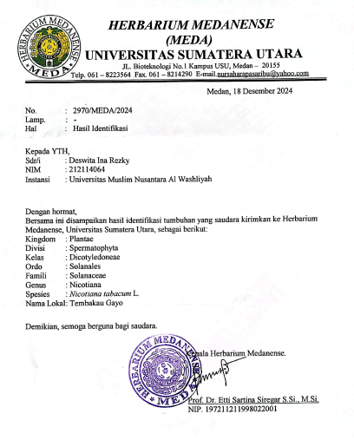

Lampiran 2. Hasil Etical Cleareance
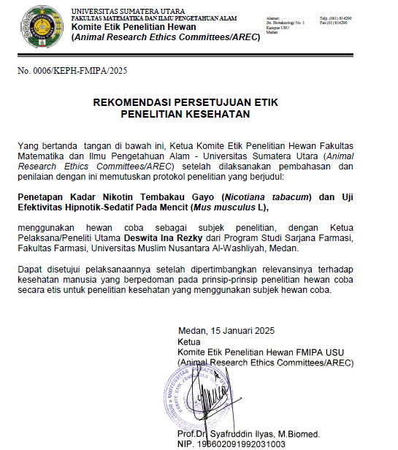

Lampiran 3. Bagan Alir Pembuatan Simplisia Daun Tembakau (Nicotiana tabacum L.)

Daun Tembakau

Pembuatan Serbuk Simplisia

Disortasi basah
Dicuci denga air mengalir
Ditiriskan
Dipotong kecil

Dikeringkan dalam lemari pengering dengan suhu ±40C
Disortasi kering
Dihaluskan menggunakan blender
Ditimbang

Berat serbuk kering

Lampiran 4. Bagan Alir Karakterisasi Simplisia Daun Tembakau (Nicotiana tabacum L.)

Serbuk Simplisia

Kadar Sari Larut Etanol

Kadar Abu Total

Pemeriksaan Makroskopik

Pemeriksaan Mikroskopik

Kadar Abu Tidak Larut Asam

Kadar Sari Larut Air

Kadar Air

Lampiran 5. Bagan Alir Pembuatan Ekstrak Etanol Daun Tembakau (Nicotiana tabacum L.)

Ekstrak Kental

Maserat I + Maserat II
didiamkan selama 2 hari lalu dipekatkan dengan rotary evaporator

Ampasnya dibilas dengan 25 bagian etanol 96% (1.250 ml) dan disaring

Ditimbang 500 gram
Dimasukkan dalam bejana
Ditambah 75 bagian etanol 96 % (3.750 ml) didiamkan selama 5 hari diaduk sesekali dan disaring

Serbuk Simplisia

Lampiran 6. Bagan Alir Skrining Fitokimia Simplisia dan Ekstrak Etanol Daun Tembakau (Nicotiana tabacum L.)
Serbuk Simplisia dan Ekstrak Etanol Daun Tembakau

Golongan Alkaloid

Golongan Steroid

Golongan Tanin

Golongan Flavonoid

Gologan Saponin

Golongan Glikosida

Lampiran 7. Bagan Alir Titrasi Asidimetri Simplisia dan Ekstrak Etanol Daun Tembakau (Nicotiana tabacum L.)
Titrasi dengan Hcl 0,1 N sampai berwarna merah muda

Cairan jernihnya diuapkan sampai 1ml
Lalu tambah aquadest 10ml
Tambah 3 tetes indicator metil merah

Ditimbang 1 gram
Ditambah 1ml 3bagian NaOH dan 1 bagian alcohol,dikocok, dan dibiarkan 1 ½ jam

Serbuk Simplisia dan Ekstrak Etanol Daun Tembakau

Lampiran 8. Bagan Alir Uji Kualitatif Ekstrak Daun Tembakau (Nicotiana tabacum L.)

Ekstrak Etanol Daun Tembakau

Ekstrak etanol ditambahkan 5m methanol 96% kemudian disaring

Kemudian injek 1 ųl dengan split 20:1 pada temperature awal 100◦C

Hasil GC-MS

Lampiran 9. Bagan Alir Perakuan Hewan Uji Hipnotik-Sedatif
Kontrol negatif (Na. CMC)

Kontrol positif (Diazepam)

Ekstrak Etanol Daun Tembakau

Semua mencit diberikan secara oral kemudian diletakkan digelas kaca lalu diamati waktu mencit memanjat geas kaca
Mencit yang memanjat gelas kaca lebih dari 30 menit
+ hipnotik sedatif

Sebelum perlakuan mencit ditimbang lalu dikelompokkan (7 kelompok) dan diberi tanda pada ekor

Lampiran 10. Pembuatan Serbuk Simplisia Daun Tembakau (Nicotiana tabacum L.)

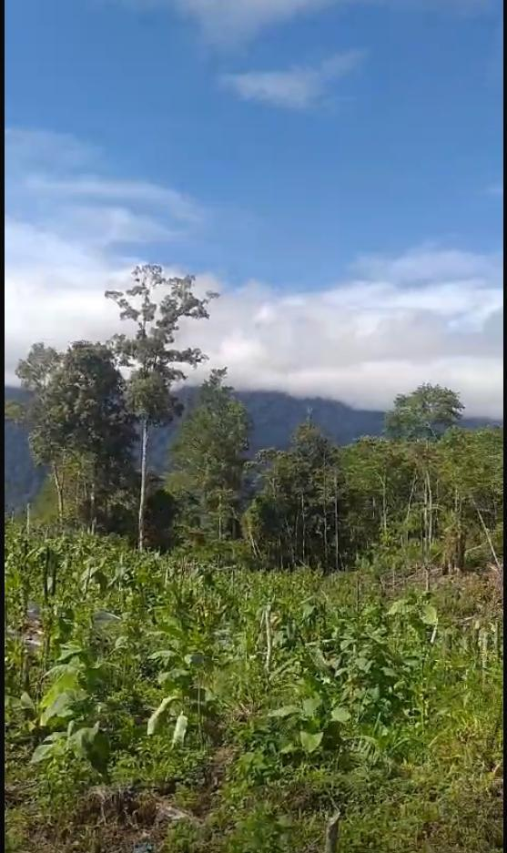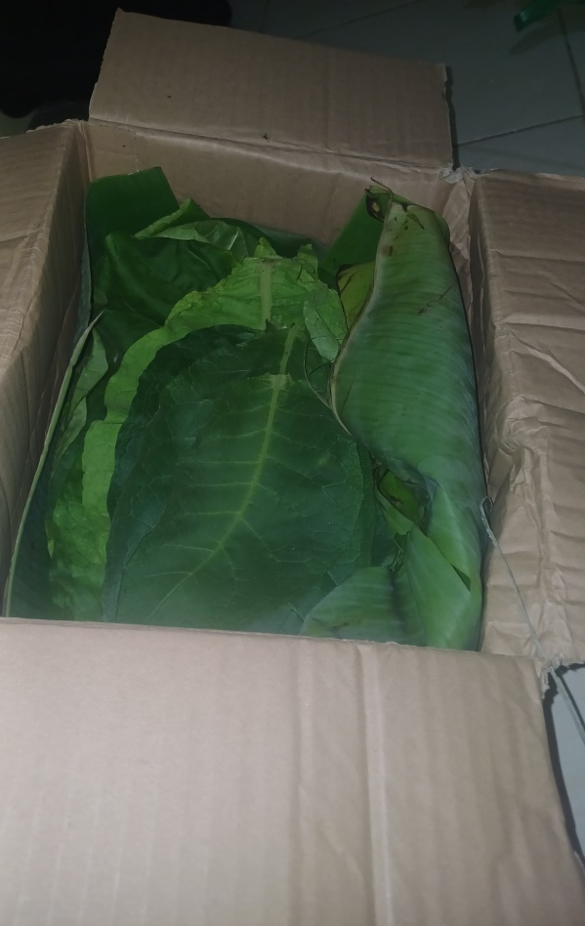
Sortasi Basah
Pengumpulan bahan baku

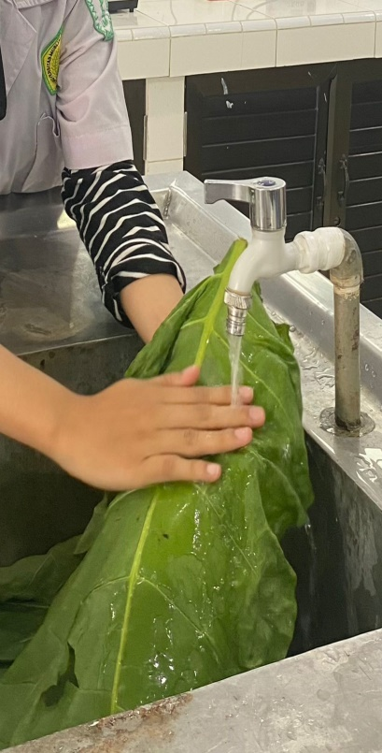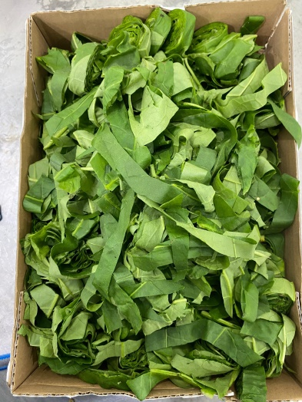
Perajangan
Pencucian

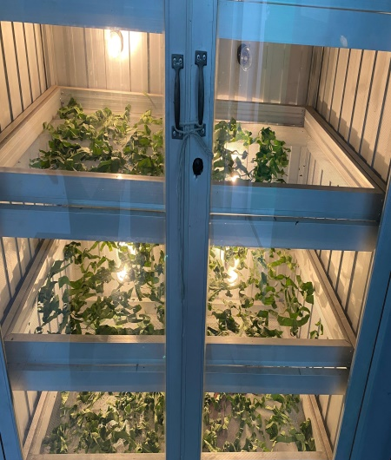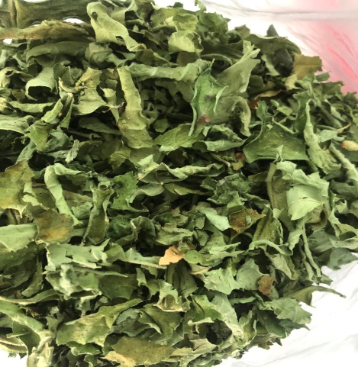
Sortasi Kering
Pengeringan

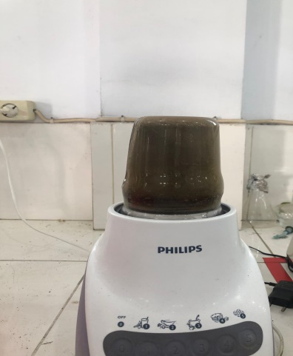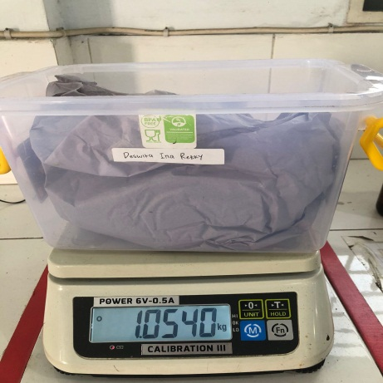
Ditimbang
Penghalusan Sampel

Lampiran 11. Pembuatan Ekstrak Etanol Daun Tembakau (Nicotiana tabacum L.)
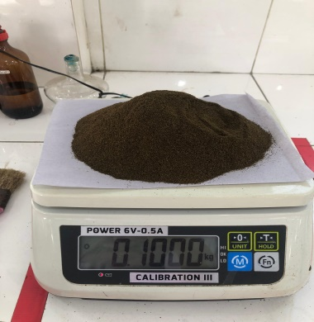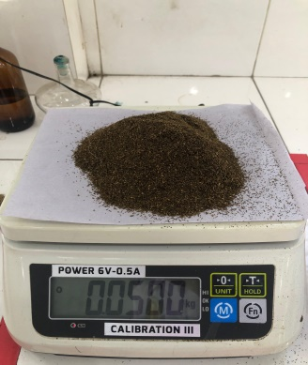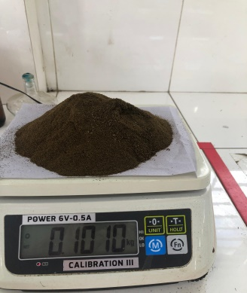
Ditimbang 500g Serbuk simplisia

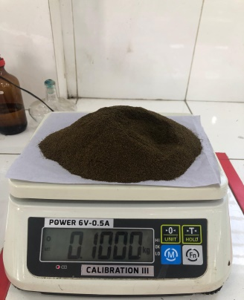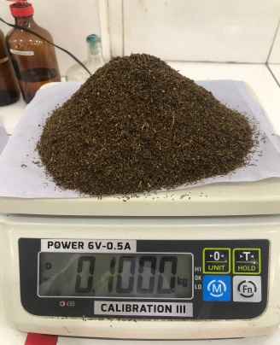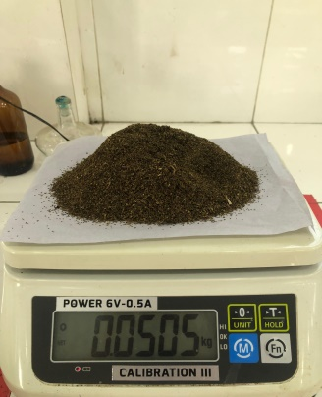
Ditimbang 500g Serbuk simplisia

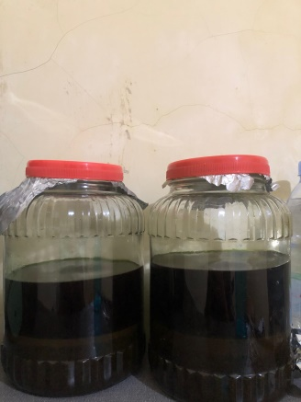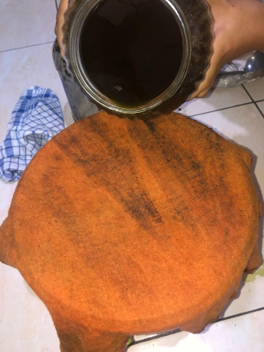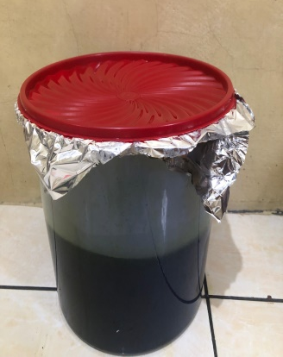
M1 + M2 (2hari)
Disaring
+ 75 bagian pelarut (5 hari) disaring (M1), ampas + 25 bagian pelarut (M2)

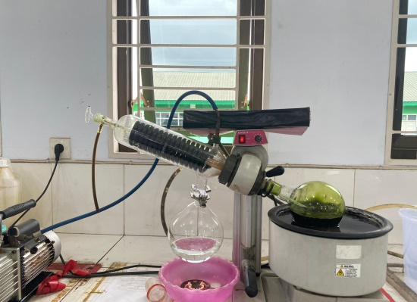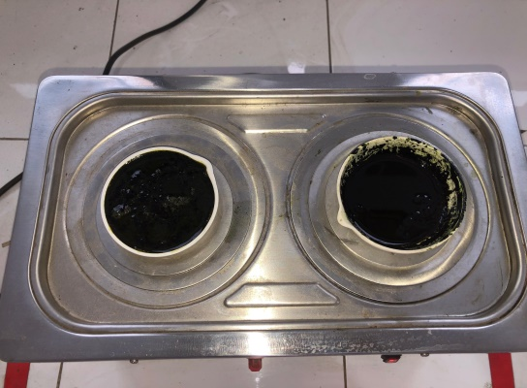
Diwaterbath
Dirotary evavorator

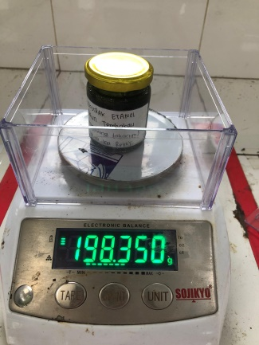
Ditimbang Ekstrak

Lampiran 12. Penetapan kadar air
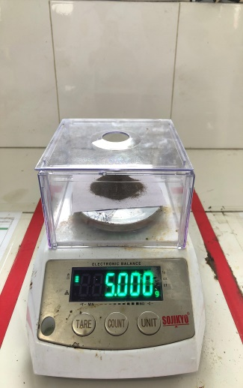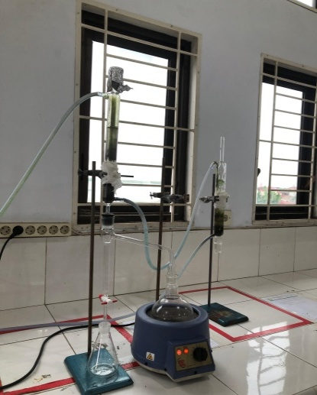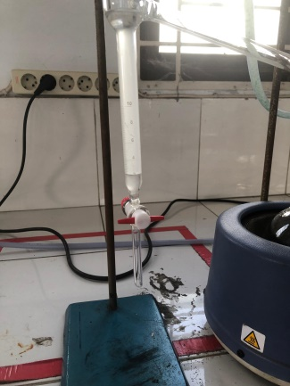
Alat Azeotrop
Vo
Ditimbang 5g Simplisia

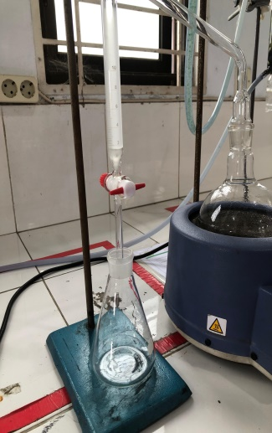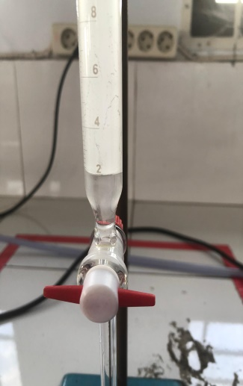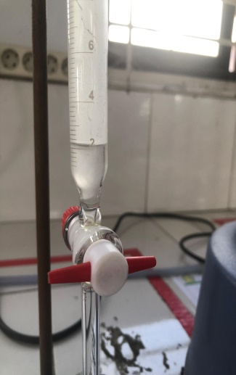
Volume II
Volume III
Volume I

Lampiran 13. Penetapan kadar sari larut air
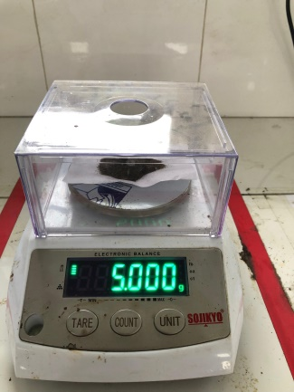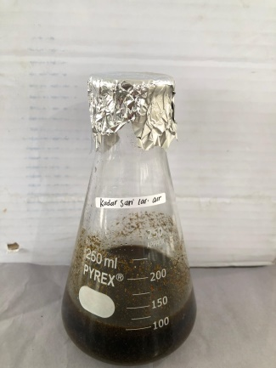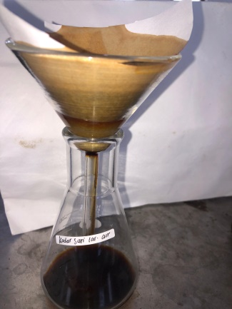
Dimaserasi selama 24 jam
Disaring
Ditimbang 5g Simplisia

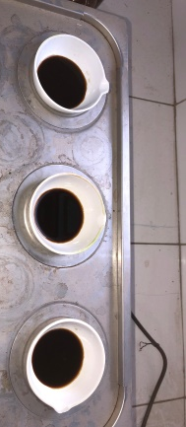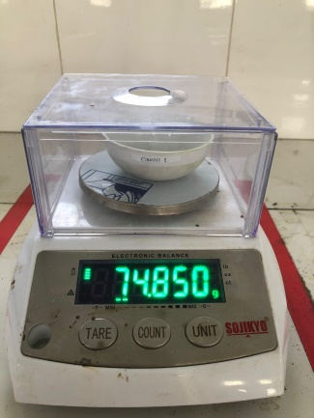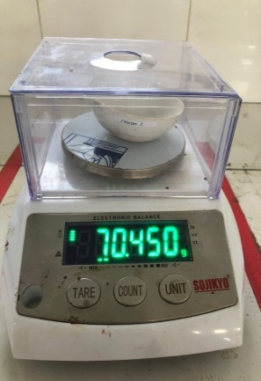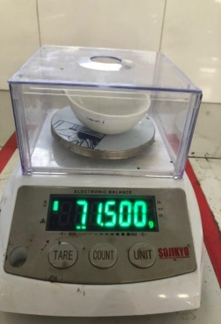
Diwaterbath
Berat Cawan kosong pada pengulangan I II dan III

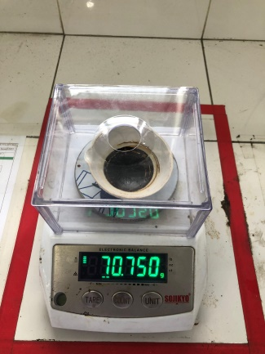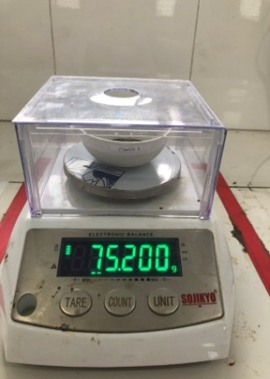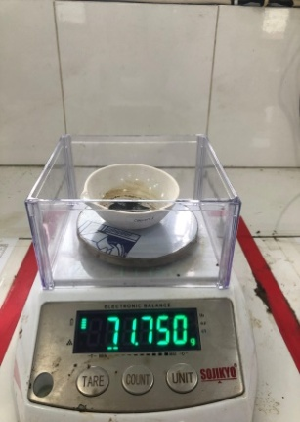
Berat Cawan isi pada pengulangan I II dan III

Lampiran 14. Penetapan kadar sari larut etanol
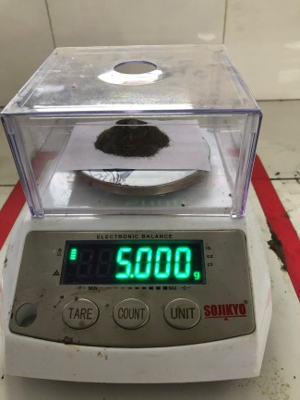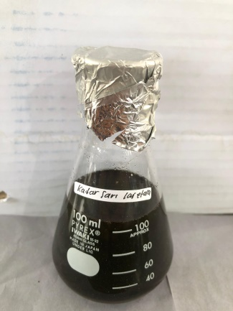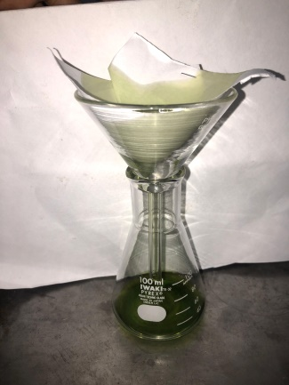
Dimaserasi selama 24 jam
Ditimbang 5g Simplisia
Disaring

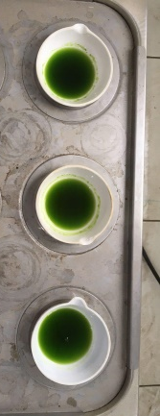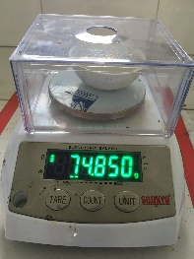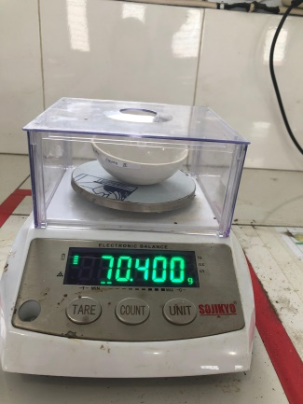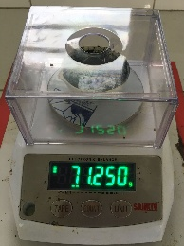
Diwaterbath
Berat Cawan kosong pada pengulangan I II dan III

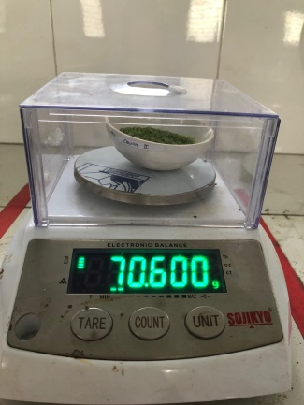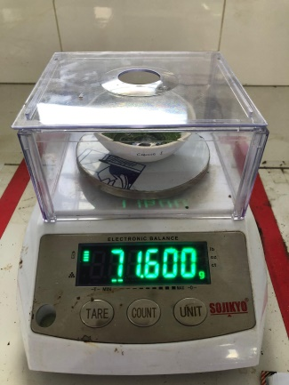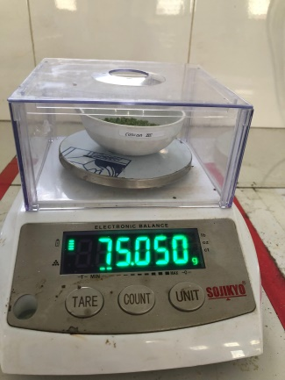
Berat Cawan isi pada pengulangan I II dan III

Lampiran 15. Penetapan kadar abu total
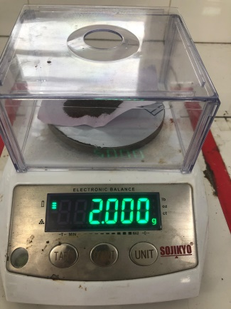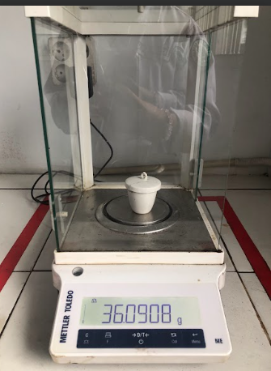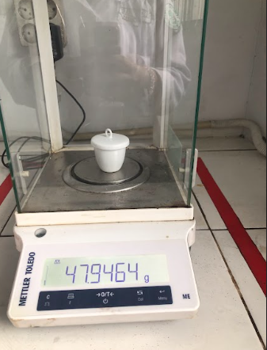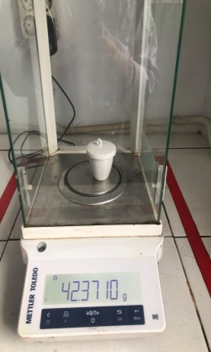
Berat Cawan krus kosong pada pengulangan I II dan III
Ditimbang 2g Simplisia

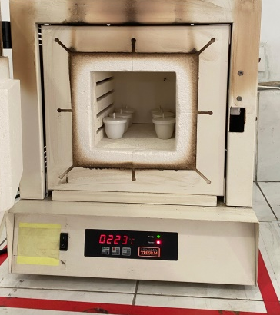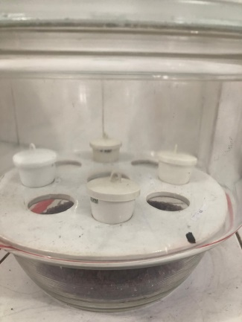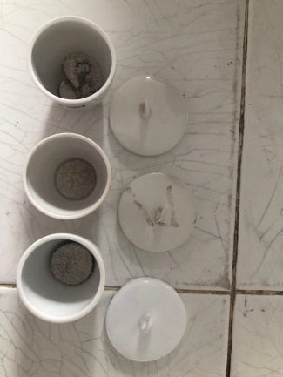
Didinginkan pada Desikator
Hasil kadar abu
Dipijar pada tanur

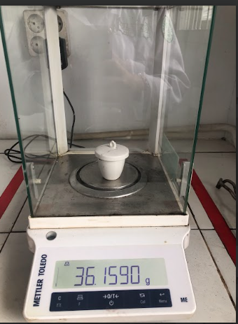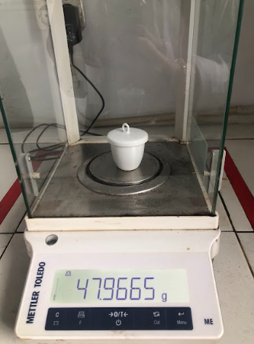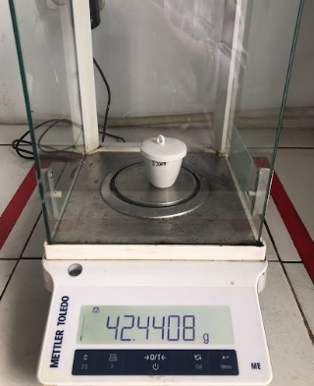
Berat Cawan krus isi pada pengulangan I II dan III

Lampiran 16. Penetapan kadar abu tidak larut asam
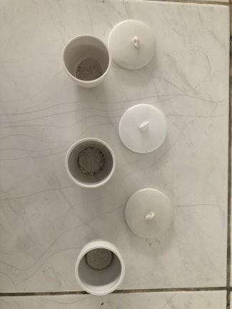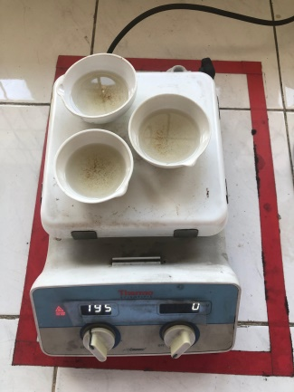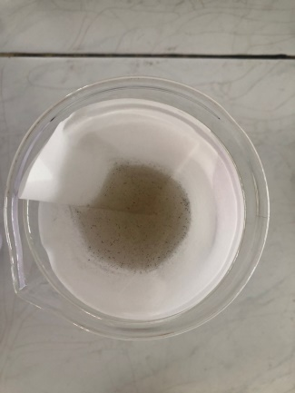
Disaring
+ Hcl e dipanaskan
Hasil kadar abu total

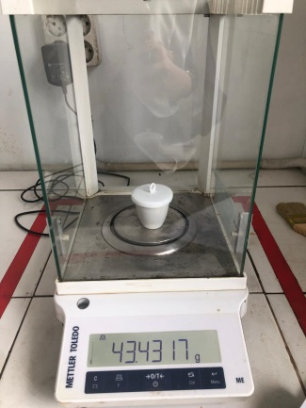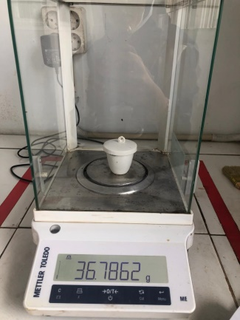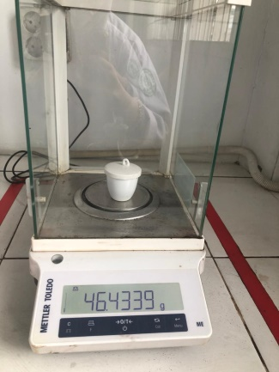
Berat Cawan krus kosong pada pengulangan I II dan III

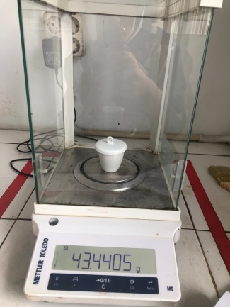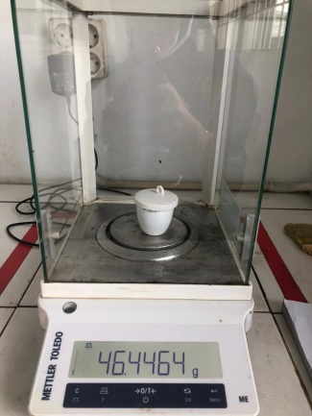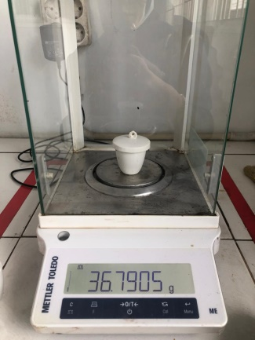
Berat Cawan krus isi pada pengulangan I II dan III

Lampiran 17 Makroskopik dan mikroskopik daun tembakau (Nicotiana tabacum L.)
Sel kepala
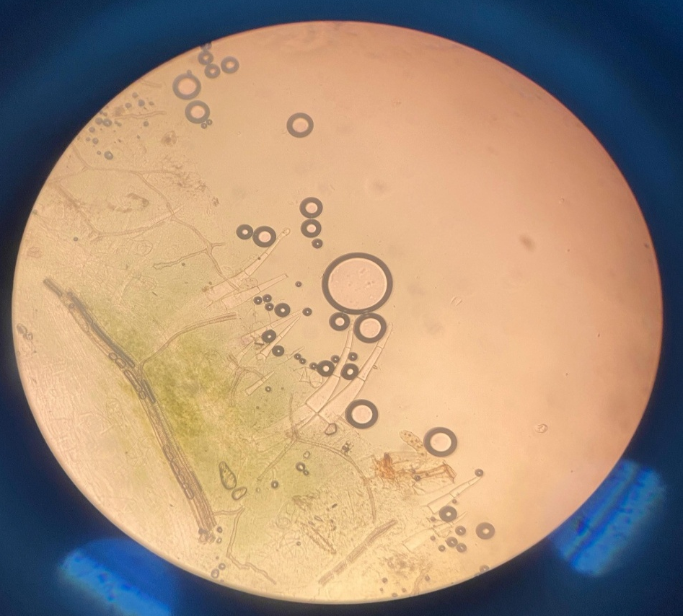
Hasil Mikroskopik
Sel Kaki
Sel Epidermis
Sel Tangkai

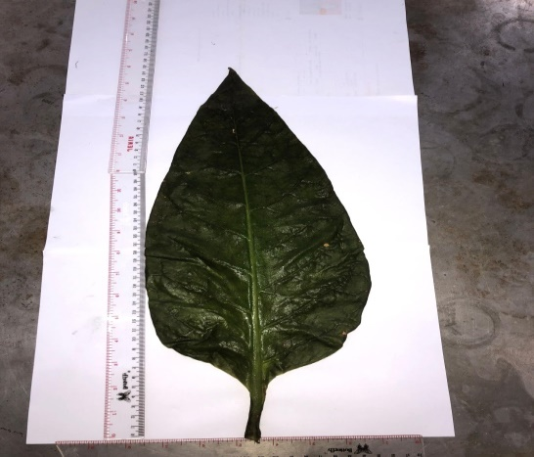
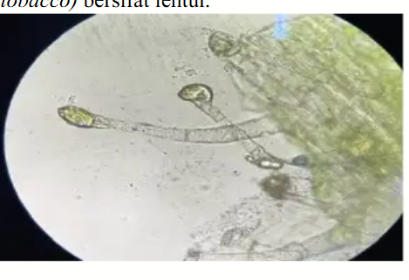
Hasil Mikroskopik (Saragih,2018)
Hasil Makroskopik

Lampiran 18 .Perhitungan Susust pengeringan dan % Rendemen
Susut Pengeringan =Berat basah- berat kering
= 1.5kg -1kg
= 0.5kg [500g]
% Rendemen pada Simplisia
% Rendemen = Berat kering / berat basah X 100%
= 1/1,5 X 100%
=66,6%
% Rendemen pada Ekstrak
% Rendemen = Berat ekstrak etanol / berat simplisia kering X 100%
= 90,5g/500g X 100%
=18,1 %

Lampiran 19 .Perhitungan Hasil Karakterisasi Simplisia Daun Tembakau
Perhitungan Kadar Air
Perhitungan Kadar Air menurut (Depkes RI, 1989) :
Kadar air = $\frac{volume akhir air-volume awal air}{berat sampel mula-mula }x 100\%$
Berat sampel = 5 gram
Pengulangan 1
Volume awal (V₀) = 1,8 ml
Volume akhir (V₁) = 2,0 ml
Kadar air = $\frac{2,0-1,8 \left(ml\right)}{5 gram }x 100\%$
= 4%
Pengulangan 2
Volume awal (V₀) = 1,8 ml
Volume akhir (V₁) = 2,1 ml
Kadar air = $\frac{2,1-1,8 \left(ml\right)}{5 gram }x 100\%$
= 6%
Pengulangan 3
Volume awal (V₀) = 1,8 ml
Volume akhir (V₁) = 2,2 ml
Kadar air = $\frac{2,2-1,8 \left(ml\right)}{5 gram }x 100\%$
= 8%
Rata-rata = 6%

Lampiran 20. Perhitungan Penetapan Kadar Sari Larut Air
Perhitungan Penetapan Kadar Sari Larut Air menurut (Depkes RI, 1989) :
Kadar sari larut air = $\frac{berat sari setelah dikeringkan \left(g\right)x 100 ml}{berat sampel mula-mula \left(g\right)x 20 ml}x 100\%$
Berat cawan kosong = 72,200 gram
Berat cawan + sari = 74,850gram
Berat sari kering = $\frac{Berat cawan+sari -berat cawan kosong . fp}{Berat Sampel}x 100\%$
= $\frac{74,850 gram-72,200 gram . 5}{5gram}x 100\%$
= 35%
Pengulangan 2
Berat cawan kosong = 70,450 gram
Berat cawan + sari = 70,750 gram
Berat sari kering = $\frac{Berat cawan+sari -berat cawan kosong . fp}{Berat Sampel}x 100\%$
= $\frac{70,750 gram-70,450 gram . 5}{5gram}x 100\%$
= 30%
Pengulangan 3
Berat cawan kosong = 71,500 gram
Berat cawan + sari = 71,750 gram
Berat sari kering = $\frac{Berat cawan+sari -berat cawan kosong . fp}{Berat Sampel}x 100\%$
= $\frac{71,750 gram-71,500 gram . 5}{5gram}x 100\%$
= 25%
Rata-rata = 30%

Lampiran 21 Perhitungan Hasil Penetapan Kadar Sari Larut Etanol
Perhitungan Kadar Sari Larut Etanol menurut (Depkes RI, 1989):
Kadar sari larut etanol = $\frac{berat sari setelah dikeringkan \left(g\right)x 100 ml}{berat sampel mula-mula \left(g\right)x 20 ml}x 100\%$
Pengulangan 1
Berat cawan kosong = 71,450 gram
Berat cawan + sari = 71,600 gram
Berat sari kering = $\frac{Berat cawan+sari -berat cawan kosong . fp}{Berat Sampel}x 100\%$
=$\frac{71,600 gram-71,250 gram . 5 }{5gram}x 100\%$
= 35%
Pengulangan 2
Berat cawan kosong = 70,400gram
Berat cawan + sari = 70,600 gram
Berat sari kering = $\frac{Berat cawan+sari -berat cawan kosong . fp}{Berat Sampel}x 100\%$
= $\frac{70,600 gram-70,400 gram . 5}{5gram}x 100\%$
= 20%
Pengulangan 3
Berat cawan kosong = 74,850 gram
Berat cawan + sari = 75,050 gram
Berat sari kering = $\frac{Berat cawan+sari -berat cawan kosong . fp}{Berat Sampel}x 100\%$
= $\frac{74,850 gram-75,050 gram . 5}{5gram}x 100\%$
= 20%
Rata-rata = 25%

Lampiran 22 Perhitungan Hasil Penetapan Kadar Abu Total
Perhitungan kadar abu total menurut (Depkes RI, 1989) :
Kadar abu total = $\frac{berat abu yang diperoleh \left(g\right)}{berat sampel mula-mula \left(g\right)}x 100\%$
Pengulangan 1
Berat krus kosong = 36,0908 gram
Berat krus + abu = 36,1590gram
Berat abu yang diperoleh = (Berat krus + abu) –(berat krus kosong)
= 36, 1590 gram – 36,0908 gram
= 0,0682gram
Kadar abu total = $\frac{0,0682 gram}{2 gram}x 100\%$
= 3,4%
Pengulangan 2
Berat krus kosong = 47,9464 gram
Berat krus + abu = 47,9665 gram
Berat abu yang diperoleh = (Berat krus + abu) –(berat krus kosong)
=47,9665 gram – 47,9464 gram
= 0,0201gram
Kadar abu total = $\frac{0,0201 gram}{2 gram}x 100\%$
= 1%
Pengulangan 3
Berat krus kosong = 42,3710 gram
Berat krus + abu = 42,4408 gram
Berat abu yang diperoleh = (Berat krus + abu) –(berat krus kosong)
= 42,4408 gram – 42,3710 gram
= 0,0698gram
Kadar abu total = $\frac{0,0698 gram}{2 gram}x 100\%$ = 3,4 %
Rata-rata kadar abu total = 2,6%

Lampiran 23 Perhitungan Hasil Penetapan Kadar Abu Tidak Larut Asam
Perhitungan kadar abu tidak larut asam menurut (Depkes RI, 1989) :
Kadar abu tidak larut asam = $\frac{berat abu sisa pijar \left(g\right)}{berat sampel mula-mula \left(g\right)}x 100\%$
Pengulangan 1
Berat krus kosong = 43,4317 gram
Berat krus + abu tidak larut asam = 43,4405 gram
Berat abu = (Berat krus + abu tidak larut asam) –(berat krus kosong)
= 43,4405 gram – 43,4317 gram
= 0,0088 gram
Kadar abu tidak larut asam = $\frac{0,0088 \left(g\right)}{2 \left(g\right)}x 100\%$
=0,4%
Pengulangan 2
Berat krus kosong = 36,7862 gram
Berat krus + abu tidak larut asam = 36,7905 gram
Berat abu = (Berat krus + abu tidak larut asam) –(berat krus kosong)
= 36,7905 gram – 36,7862 gram
= 0,0043 gram
Kadar abu tidak larut asam = $\frac{0,0043 \left(g\right)}{2\left(g\right)}x 100\%$
= 0,2%
Pengulangan 3
Berat krus kosong = 46,4339 gram
Berat krus + abu tidak larut asam = 46,4467 gram
Berat abu = (Berat krus + abu tidak larut asam) –(berat krus kosong)
= 46,4467 gram – 46,4339 gram = 0,0128gram
Kadar abu tidak larut asam = $\frac{0,0128 \left(g\right)}{2 \left(g\right)}x 100\%$
= 0,6%
Rata-rata kadar abu tidak larut asam = 0,4 %

Lampiran 24 Skrining Fitokimia Serbuk dan Ekstrak Daun Tembakau
No | Golongan Senyawa | Gambar |  | Hasil Uji |  | Keterangan
 |  | Serbuk | Ekstrak | Serbuk | Ekstrak
1 | Alkaloid | 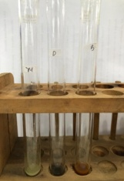  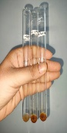 | 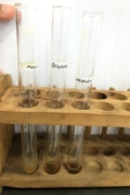  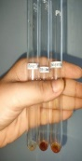 | + | + | - Mayer terbentuk endapan putih  - Dragendorff tidak terbentuk endapan merah / jingga  - Bouchardat terbentuk endapan hitam
2 | Flavonoid | 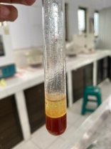  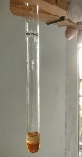 | 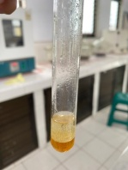  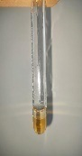 | + | + | Terbentuk lapisan merah-kuning pada lapisan alkohol
3 | Tanin | 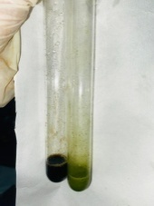 | 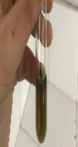 | + | + | Terbentuk Larutan hijau kehitaman
4 | Saponin | 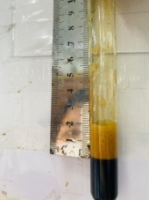  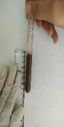 | 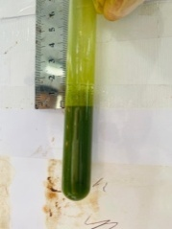  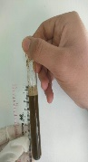 | + | + | Terbentuk busa yang stabil
5 | Glikosida | 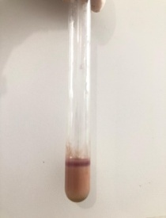  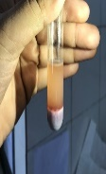 | 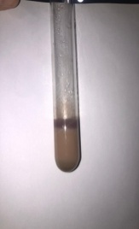  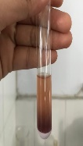 | + | + | Terbentuk cincin ungu pada lapisan Tengah
6 | Steroid | 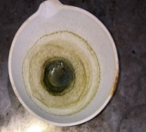  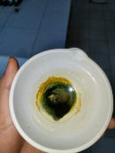 | 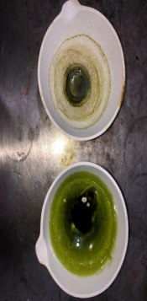  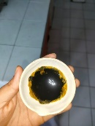 | + | + | Terbentuk warna hijau (Steroid)

Lampiran 25. Titrasi Asidimetri Serbuk dan Ekstrak Daun Tembakau
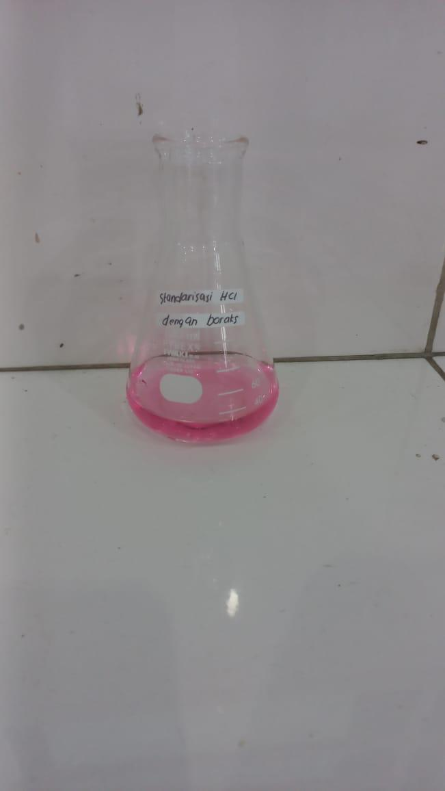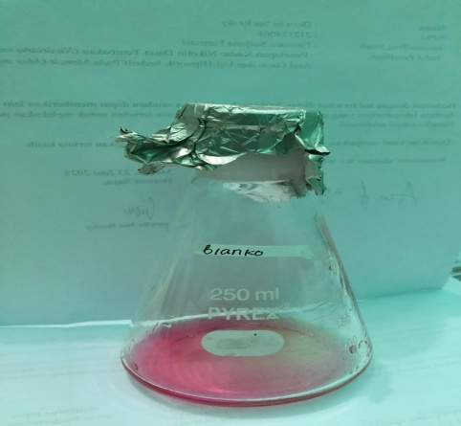
Standarisasi Hcl dengan boraks ekstrak
Pembuatan Blanko

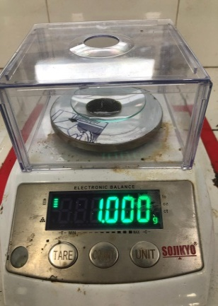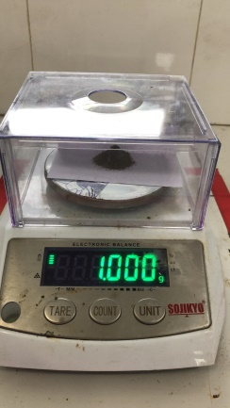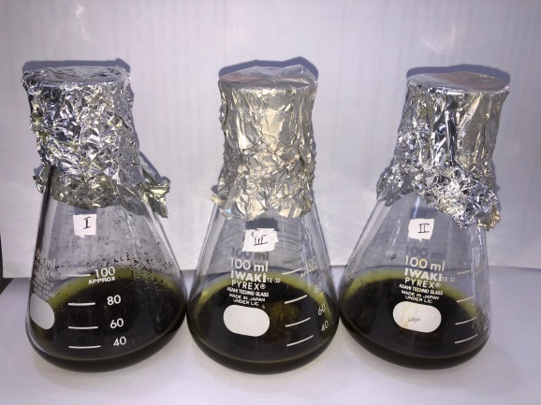
Dimaserasi selama 1 ½
Ditimbang 1 g serbuk dan ekstrak

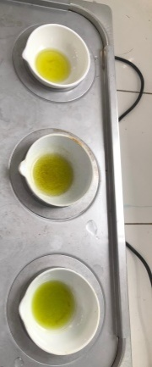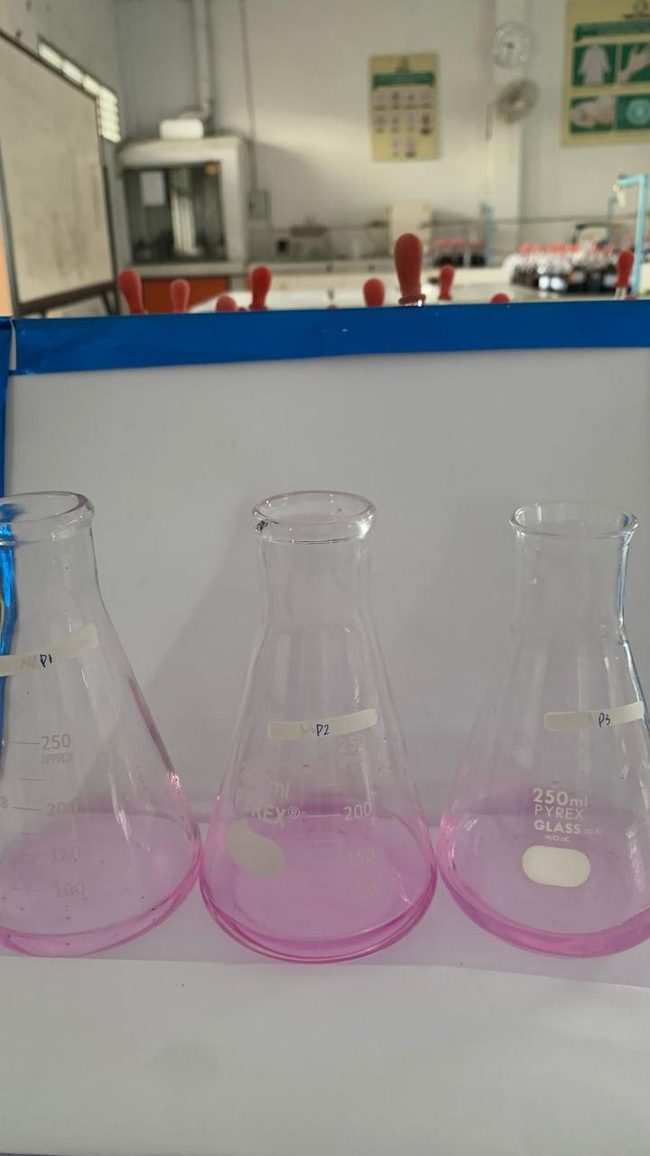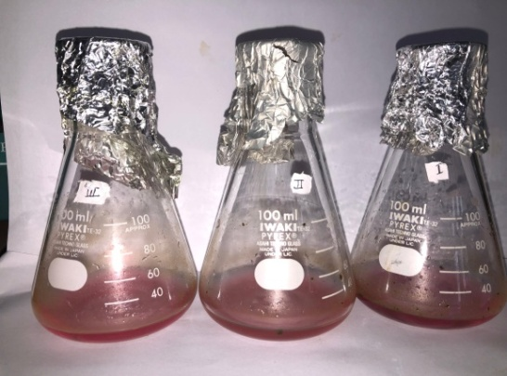
Hasil Titrasi Serbuk dan ekstrak pada pengulangan I II dan II
Diwaterbath

Lampiran 26. Perhitungan Titrasi Asidimetri Serbuk dan Ekstrak Daun Tembakau
Baku Primer (Standarisasi Hcl dengan Boraks)
Normalitas HCl
Boraks : 0,1861 g
Vol HCl = 10 ml
BM Boraks = 381,37 g/mol (tetapan)
Mol boraks = massa / BM
= 0,1861 g / 381,37 g/mol
= 0,000488 mol
Na₂B₄O₇·10H₂O → bereaksi dengan 2 mol HCl
Ekuivalen H⁺ = 2 × 0,000488 mol = 0,000976 ekuivalen
Rumus : Ekuivalen / Vol
= 0,000976 ekuivalen / 0,01 L
= 0,0976 N
V₁ · N₁ = V₂ · N₂
10 ml · N₁ = 10 ml · 0,0976 N
N₁ = 0,0976 N
Perhitungan kadar nikotin menurut (Tumbel,2010) :
Kadar nikotin dalam serbuk/ ekstrak = $\frac{(V-V. blanko)×Fp×0,162 ×N HCL}{berat sampel \left(w\right)}x 100\%$
Kadar Nikotin Dalam Serbuk
Pengulangan 1
Kadar Nikotin = $\frac{(0,45-0,1)×2 ×0,162 ×0,0976 }{1,000 \left(g\right)}x 100\%$
=1,10%
Pengulangan 2
Kadar Nikotin = $\frac{(0,5-0,1)×2 ×0,162 ×0,0976 }{1,000 \left(g\right)}x 100\%$
=1,26%
Pengulangan 3
Kadar Nikotin = $\frac{(0,42-0,1)×2 ×0,162 ×0,0976 }{1,000 \left(g\right)}x 100\%$
=1,01%
Kadar Nikotin Dalam Ekstrak
Pengulangan 1
Kadar Nikotin = $\frac{(0,58-0,1)×3 ×0,162 ×0,0976 }{1,000 \left(g\right)}x 100\%$
=2,27%
Pengulangan 2
Kadar Nikotin = $\frac{(0,67-0,1)×3×0,162 ×0,0976 }{1,000 \left(g\right)}x 100\%$
=2.70%
Pengulangan 3
Kadar Nikotin = $\frac{(0,42-0.1)×3 ×0,162 ×0,0976 }{1,000 \left(g\right)}x 100\%$
=1,51%

Data Rata-rata dan deviasi
No | serbuk | ekstrak
1 | 1.10 | 2.27
2 | 1.26 | 2.70
3 | 1.01 | 1.51
rata-rata | 1.12 ± 0,127 | 2.16 ± 0,611

Lampiran 27. Hasil Kualitatif dan kuantitatif GC-MS Ekstrak Etanol Daun Tembakau
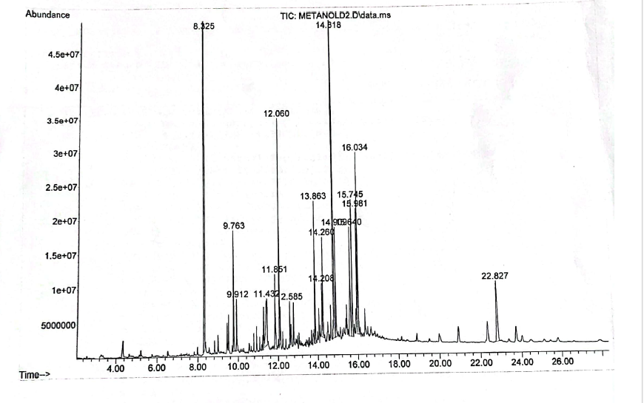
Hasil Gas Chromatography
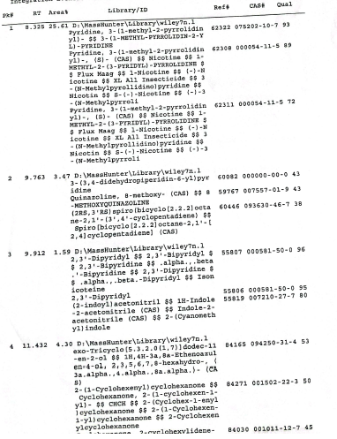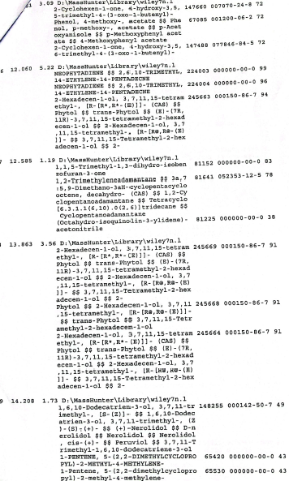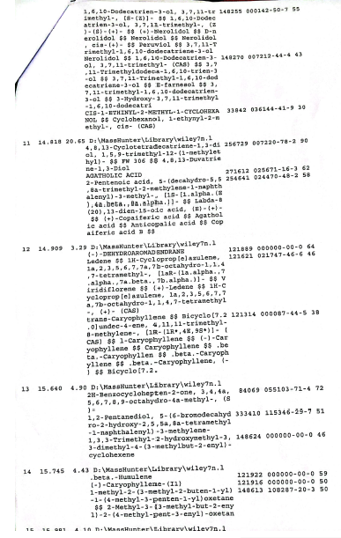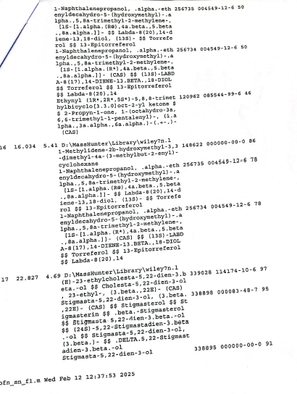
HASIL MASS SPECTROMETRY

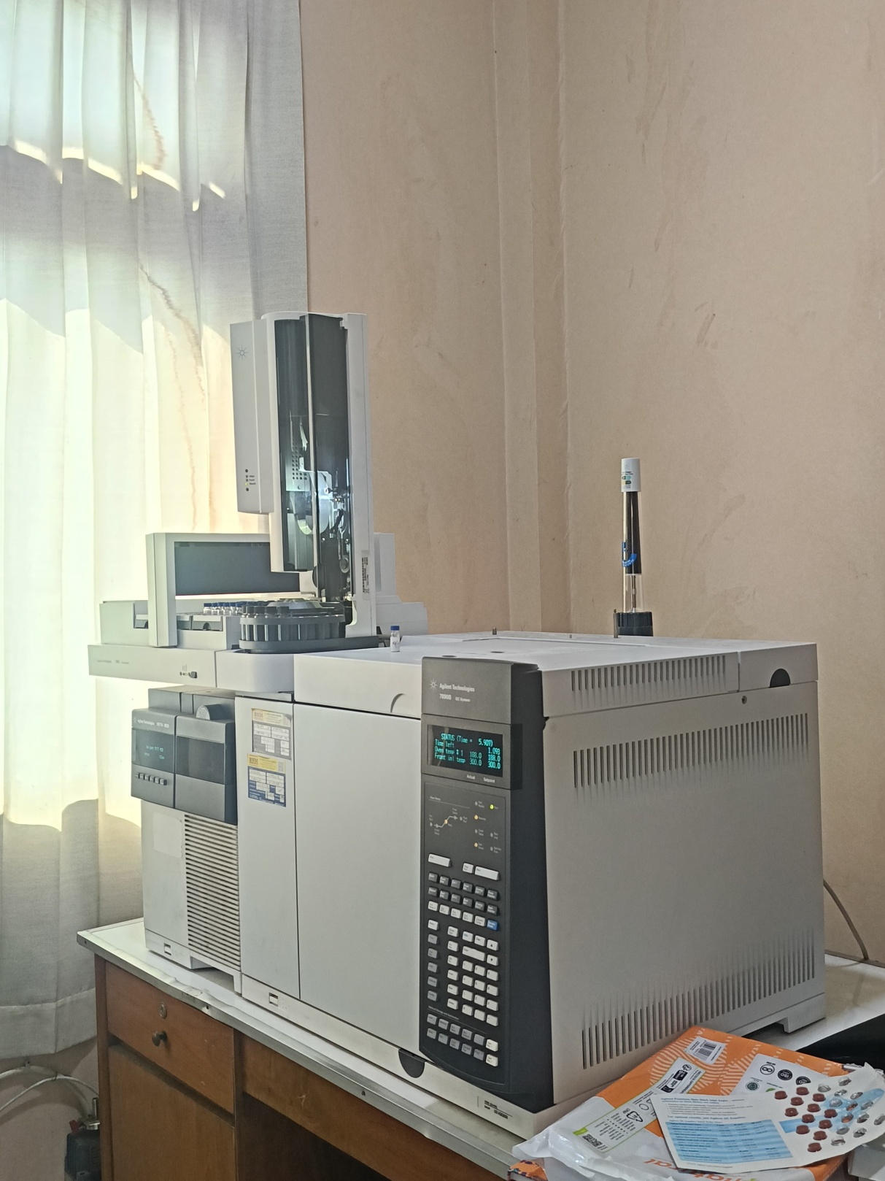
Alat GC-MS

Lampiran 28 Perhitungan Dosis Uji Hipnotik-Sedatif
Rumus Federer
(t−1) (n−1) ≥15
(7−1)(n−1)≥15
6(n−1)≥15
6n−6≥15
n ≥ 21/6
n ≥3,5
DIAZEPAM (+)
Dosis Maksimal: 2 mg / 70 kg BB
Konversi: 0.0026
=2 mg×0.0026=0.0052 mg
=0.0052 mg/0.02 kg=0.26 mg/kg BB
[K] 1%
=1 g/100 ml=1000 mg/100 ml=10 mg/ml
[V] = Dosis / k
Mencit I = 0,26mg/1000g ×26.60 g =0.00069 ml
10mg/ml
Mencit II = 0,26mg/1000g ×30,27 g =0.00078 ml
10mg/ml
Mencit III = 0,26mg/1000g ×36.66 g =0.00095ml
10mg/ml

Dosis Ekstrak
Dosis maksimal Nikotin
= 1 mg / 1 kg BB
Konversi
= 1 mg × 0.0026
= 0.0026 mg/ 0,02kg
= 0.13 mg / kg BB
1. [K] 1%
=1 g/100 ml=1000 mg/100 ml=10 mg/ml
[V] = Dosis / k
Mencit I = 0,13mg/1000g ×31.10 g =0.00040 ml
10mg/ml
Mencit II = 0,13mg/1000g ×27.89 g =0.00036 ml
10mg/ml
Mencit III = 0,13mg/1000g ×24.91 g =0.00032ml
10mg/ml
2. [K] 1,3%
=1,3 g/100 ml=1.300mg/100 ml=13 mg/ml
[V] = Dosis / k
Mencit I = 0,13mg/1000g ×31,31 g =0.00031 ml
13mg/ml
Mencit II = 0,13mg/1000g ×24,70 g =0.00024ml
13mg/ml
Mencit III = 0,13mg/1000g ×27,561 g =0.00027ml
13mg/ml
3. [K] 1,5%
=1,5g/100 ml=1.500mg/100 ml=15 mg/ml
[V] = Dosis / k
Mencit I = 0,13mg/1000g ×31,46 g =0.00027 ml
15mg/ml
Mencit II = 0,13mg/1000g ×27,50 g =0.00023ml
15mg/ml
Mencit III = 0,13mg/1000g ×31,90 g =0.00027ml
15mg/ml
4. [K] 2 %
=2g/100 ml=2000mg/100 ml=20mg/ml
[V] = Dosis / k
Mencit I = 0,13mg/1000g ×36,08 g =0.00023 ml
20mg/ml
Mencit II = 0,13mg/1000g ×32,14 g =0.00020ml
20mg/ml
Mencit III = 0,13mg/1000g ×31,88 g =0.00020ml
20mg/ml
5. [K] 2,5 %
=2,5g/100 ml=2,500mg/100 ml=25mg/ml
[V] = Dosis / k
Mencit I = 0,13mg/1000g ×35,94 g =0.00023 ml
25mg/ml
Mencit II = 0,13mg/1000g ×32,12 g =0.00016ml
25mg/ml
Mencit III = 0,13mg/1000g ×35,94 g =0.00018ml
25mg/ml
Pembuatan Ekstrak
1. Konsentrasi 1%
1/100 X 10ml = 0,1g ekstrak diadkan dengan 10ml aquadest
2. Konsentrasi 1,3%
1,3/100 X 10ml = 0,13g ekstrak diadkan dengan 10ml aquadest
3. Konsentrasi 1,5%
1,5/100 X 10ml = 0,15g ekstrak diadkan dengan 10ml aquadest
4. Konsentrasi 2%
2/100 X 10ml = 0,2g ekstrak diadkan dengan 10ml aquadest
5. Konsentrasi 2,5%
2,5/100 X 10ml = 0,25g ekstrak diadkan dengan 10ml aquadest

Lampiran 29 Uji Hipnotik-Sedatif
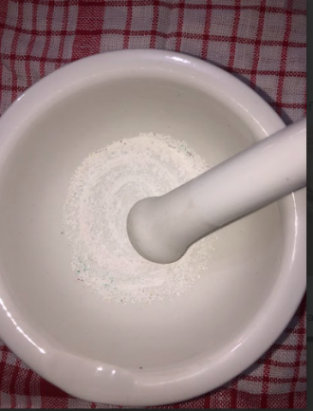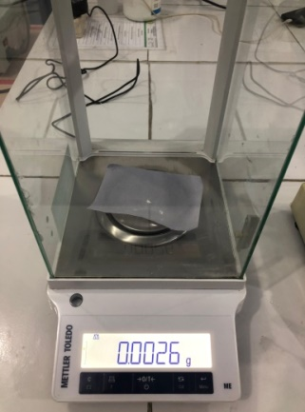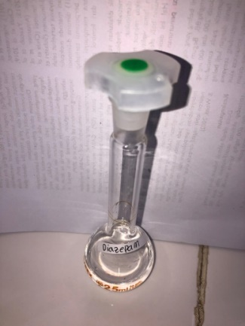
Pembuatan Diazepam sebagai kontrol positif

.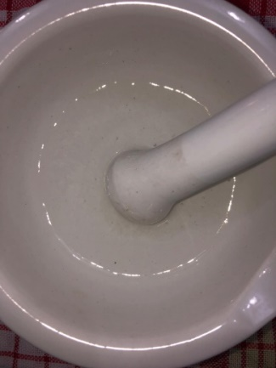
Pembuatan Na.CMC sebagai kontrol negatif

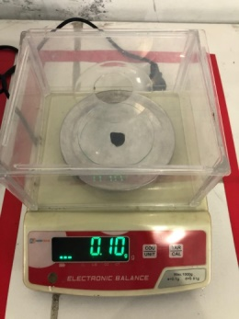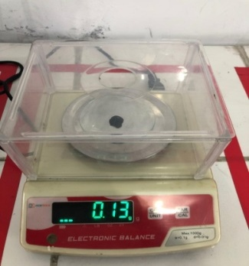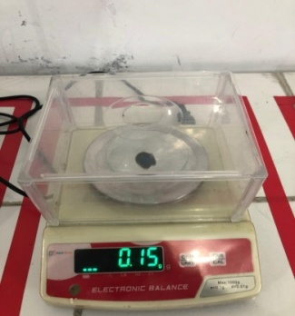
Konsentrasi 1,5 %
Konsentrasi 1,3 %
Konsentrasi 1 %
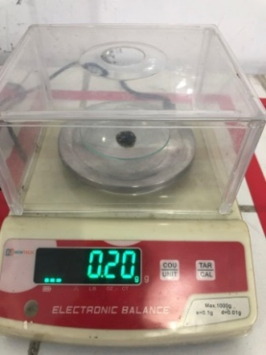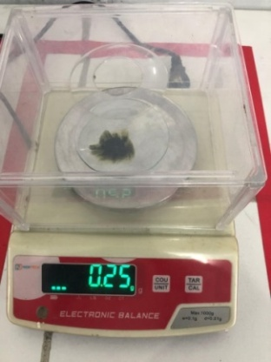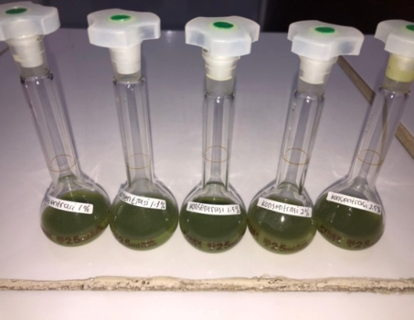
Konsentrasi 2,5 %
Pembuatan ekstrak
Konsentrasi 2 %

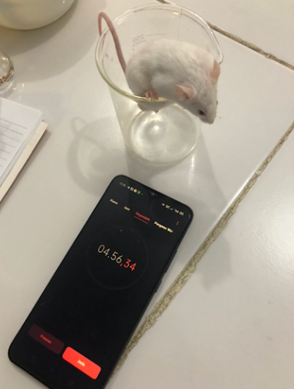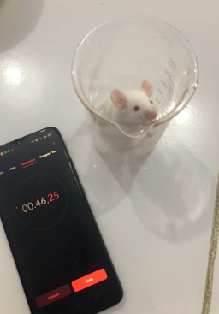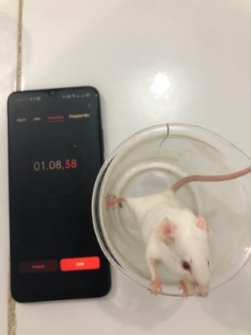
Yang diberikan Diazepam pada mencit I II dan III

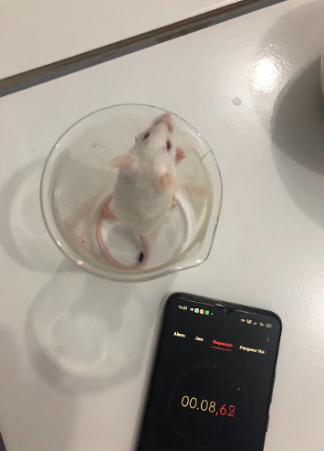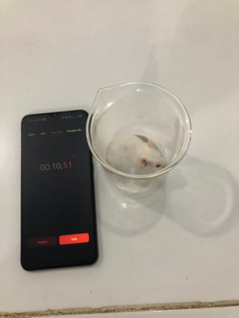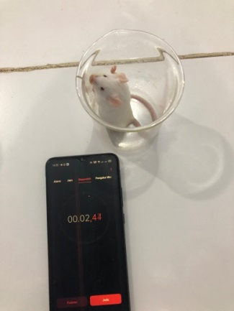
Yang diberikan Na.CMC pada mencit I II dan IIII
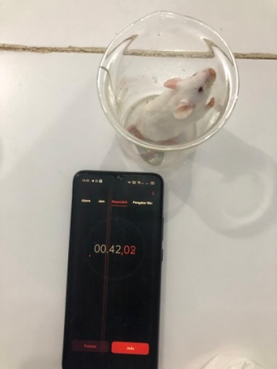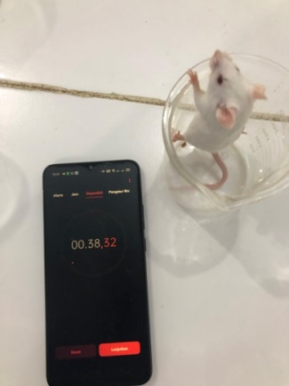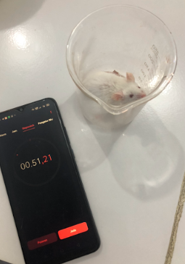
Yang diberikan Ekstrak 1% pada mencit I II dan IIII

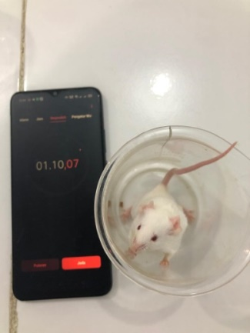
Yang diberikan Ekstrak 1,3% pada mencit I II dan III

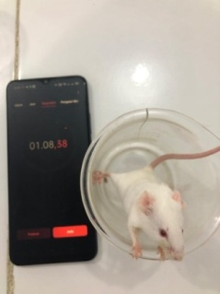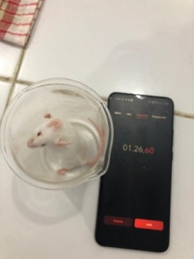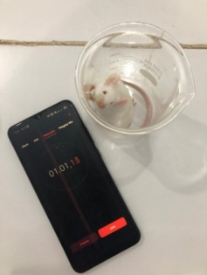
Yang diberikan Ekstrak 1,5% pada mencit I II dan III

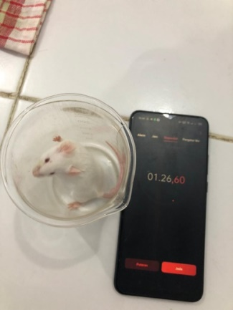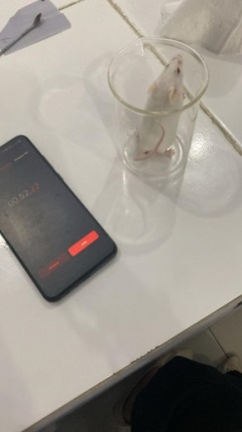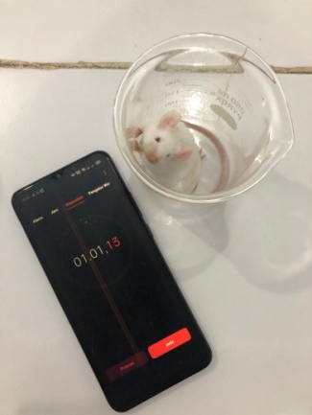
Yang diberikan Ekstrak 2% pada mencit I II dan III

Yang diberikan Ekstrak 2,5% pada mencit I II dan III

Lampiran 30 Hasil Uji One Way Annova
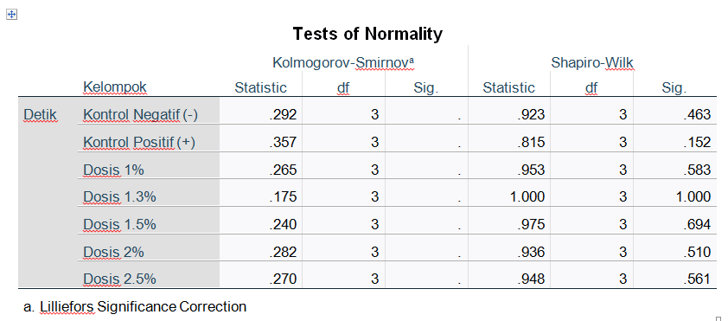
Hasil Normalitas Data (kontrol negatif, kontrol positif, dosis 1%, dosis 1.3%, dosis 1.5%, dosis 2% dan dosisi 2.5%) memiliki nilai signifikansi > 0,05 yang artinya data terdistribusi normal.

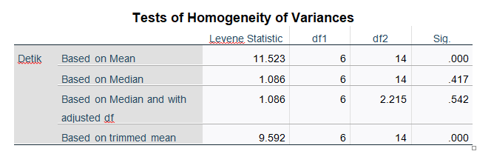
Hasil Homogenitas data Based on Mean adalah sebesar 0,000 < 0,05, maka dapat disimpulkan bahwa varians dari ketujuh kelompok penelitian (kontrol negatif, kontrol positif, dosis 1%, dosis 1.3%, dosis 1.5%, dosis 2% dan dosisi 2.5%) adalah tidak homogen.

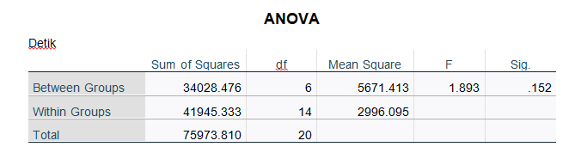
Berdasarkan tabel diatas, diketahui bahwa nilai Sig. adalah sebesar 0,152 > 0,05, sehingga dapat disimpulkan bahwa rata-rata waktu (detik) ketujuh kelompok penelitian adalah tidak ada perbedaan.

Uji Post Hoc LSD

Multiple Comparisons
Dependent Variable: Detik
LSD
(I) Kelompok | (J) Kelompok | Mean Difference (I-J) | Std. Error | Sig. | 95% Confidence Interval
 |  |  |  |  | Lower Bound | Upper Bound
Kontrol Negatif (-) | Kontrol Positif (+) | -130.000* | 44.692 | .011 | -225.86 | -34.14
Kontrol Negatif (-) | Dosis 1% | -37.000 | 44.692 | .422 | -132.86 | 58.86
Kontrol Negatif (-) | Dosis 1.3% | -35.333 | 44.692 | .442 | -131.19 | 60.52
Kontrol Negatif (-) | Dosis 1.5% | -65.667 | 44.692 | .164 | -161.52 | 30.19
Kontrol Negatif (-) | Dosis 2% | -48.667 | 44.692 | .295 | -144.52 | 47.19
Kontrol Negatif (-) | Dosis 2.5% | -99.333* | 44.692 | .043 | -195.19 | -3.48
Kontrol Positif (+) | Kontrol Negatif (-) | 130.000* | 44.692 | .011 | 34.14 | 225.86
Kontrol Positif (+) | Dosis 1% | 93.000 | 44.692 | .056 | -2.86 | 188.86
Kontrol Positif (+) | Dosis 1.3% | 94.667 | 44.692 | .053 | -1.19 | 190.52
Kontrol Positif (+) | Dosis 1.5% | 64.333 | 44.692 | .172 | -31.52 | 160.19
Kontrol Positif (+) | Dosis 2% | 81.333 | 44.692 | .090 | -14.52 | 177.19
Kontrol Positif (+) | Dosis 2.5% | 30.667 | 44.692 | .504 | -65.19 | 126.52
Dosis 1% | Kontrol Negatif (-) | 37.000 | 44.692 | .422 | -58.86 | 132.86
Dosis 1% | Kontrol Positif (+) | -93.000 | 44.692 | .056 | -188.86 | 2.86
Dosis 1% | Dosis 1.3% | 1.667 | 44.692 | .971 | -94.19 | 97.52
Dosis 1% | Dosis 1.5% | -28.667 | 44.692 | .532 | -124.52 | 67.19
Dosis 1% | Dosis 2% | -11.667 | 44.692 | .798 | -107.52 | 84.19
Dosis 1% | Dosis 2.5% | -62.333 | 44.692 | .185 | -158.19 | 33.52
Dosis 1.3% | Kontrol Negatif (-) | 35.333 | 44.692 | .442 | -60.52 | 131.19
Dosis 1.3% | Kontrol Positif (+) | -94.667 | 44.692 | .053 | -190.52 | 1.19
Dosis 1.3% | Dosis 1% | -1.667 | 44.692 | .971 | -97.52 | 94.19
Dosis 1.3% | Dosis 1.5% | -30.333 | 44.692 | .508 | -126.19 | 65.52
Dosis 1.3% | Dosis 2% | -13.333 | 44.692 | .770 | -109.19 | 82.52
Dosis 1.3% | Dosis 2.5% | -64.000 | 44.692 | .174 | -159.86 | 31.86
Dosis 1.5% | Kontrol Negatif (-) | 65.667 | 44.692 | .164 | -30.19 | 161.52
Dosis 1.5% | Kontrol Positif (+) | -64.333 | 44.692 | .172 | -160.19 | 31.52
Dosis 1.5% | Dosis 1% | 28.667 | 44.692 | .532 | -67.19 | 124.52
Dosis 1.5% | Dosis 1.3% | 30.333 | 44.692 | .508 | -65.52 | 126.19
Dosis 1.5% | Dosis 2% | 17.000 | 44.692 | .709 | -78.86 | 112.86
Dosis 1.5% | Dosis 2.5% | -33.667 | 44.692 | .464 | -129.52 | 62.19
Dosis 2% | Kontrol Negatif (-) | 48.667 | 44.692 | .295 | -47.19 | 144.52
Dosis 2% | Kontrol Positif (+) | -81.333 | 44.692 | .090 | -177.19 | 14.52
Dosis 2% | Dosis 1% | 11.667 | 44.692 | .798 | -84.19 | 107.52
Dosis 2% | Dosis 1.3% | 13.333 | 44.692 | .770 | -82.52 | 109.19
Dosis 2% | Dosis 1.5% | -17.000 | 44.692 | .709 | -112.86 | 78.86
Dosis 2% | Dosis 2.5% | -50.667 | 44.692 | .276 | -146.52 | 45.19
Dosis 2.5% | Kontrol Negatif (-) | 99.333* | 44.692 | .043 | 3.48 | 195.19
Dosis 2.5% | Kontrol Positif (+) | -30.667 | 44.692 | .504 | -126.52 | 65.19
Dosis 2.5% | Dosis 1% | 62.333 | 44.692 | .185 | -33.52 | 158.19
Dosis 2.5% | Dosis 1.3% | 64.000 | 44.692 | .174 | -31.86 | 159.86
Dosis 2.5% | Dosis 1.5% | 33.667 | 44.692 | .464 | -62.19 | 129.52
Dosis 2.5% | Dosis 2% | 50.667 | 44.692 | .276 | -45.19 | 146.52
*. The mean difference is significant at the 0.05 level.
- Nilai Sig. antara kelompok kontrol negatif (-) dan kontrol positif (+) adalah sebesar 0,011 < 0,05, maka dapat disimpulkan bahwa terdapat perbedaan waktu yang signifikan antara kelompok kontrol negatif (-) dan kontrol positif (+).

Hasil Uji Kruskal Walis
Ranks
 | Kelompok | N | Mean Rank
Detik | Kontrol Negatif (-) | 3 | 2.00
Detik | Kontrol Positif (+) | 3 | 15.17
Detik | Dosis 1% | 3 | 7.33
Detik | Dosis 1.3% | 3 | 6.67
Detik | Dosis 1.5% | 3 | 16.00
Detik | Dosis 2% | 3 | 12.17
Detik | Dosis 2.5% | 3 | 17.67
Detik | Total | 21

Test Statistics^{a,b}
 | Detik
Kruskal-Wallis H | 15.764
df | 6
Asymp. Sig. | .015
a. Kruskal Wallis Test
b. Grouping Variable: Kelompok
Berdasarkan hasil uji diatas, diketahui bahwa nilai signifikansi adalah sebesar 0,015 < 0,05, yang artinya bahwa terdapat perbedaan waktu signifikan antara ketujuh kelompok penelitian (kontrol negatif, kontrol positif, dosis 1%, dosis 1.3%, dosis 1.5%, dosis 2% dan dosis 2.5%).

